Calculul paralel = impartirea unei aplicatii in procese executat simultan pe un sistem cu mai multe procesore
Calculul distribuit = impartirea unei aplicatii in procese executate in sisteme diferite (cu resurse diferite)
Impartirea: simpla – porcesele nu depend unele de altele ordinea de executie oarecare
Complicata – procesele depind unele de altele (ordinea de executie trebuie sa respecte dependentele intre procese)
Foarte complicate – se doreste si optimizarea timpului de raspuns

Taxonomia lui Flynn:
1. SISD Single Instruction Stream, Single Data Stream – nu e o arhitectura paralela
2. SIMD Single Instuction Stream, Multiple Data Stream – implementata ca sistem cu memorie partajata (PRAM), multiprocesoare interconectate EREW, CREW, ERCW, CRCW
3. MISD Multiple Instruction Stream, Single Data Strean (pipeline)– fara relevanta practica: arhitecturile de tip pipeline pot fi considerate MISD
4. MIMD Multiple Instruction Stream, Multiple Data Stream– implementat ca Multi-calculatoare (mem distribuita) sau Multi-procesoare (mem partajata)

Problema Producator-Consumator:
Un processor producator si un consumator comunic printr-un buffer partajat care poate memora o singura valoare
Producatorul pastreaza intr-un tablou a[1:n] valorile pe care le trimite, una cate una, la buffer
Consumatorul preia una cate una valorile din buffer si le pune in tabloul b[1:n]
Solutia trebuie sa asigure ca valorile ajung in tabloul b in acelasi numar si m acceasi ordine ca in a
Pentru sincronizarea accesului la buffer, procesele folosesc doua variabile :
p – nr valori trimise de producator in buffer
c – nr valori preluate de consumator in buffer
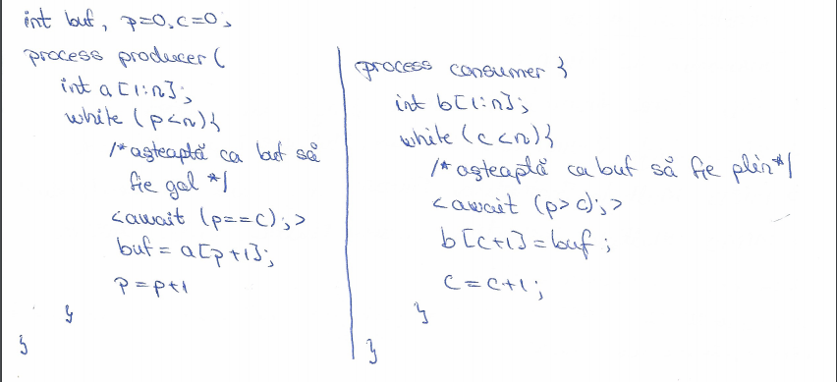
Bariera de sincronizare
Un calcul iterative – Fiecare iteratie depinde in intregime de rezultatele iteratiei precedente
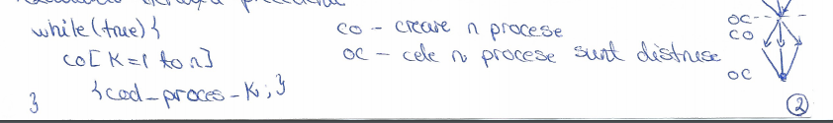

Sincronizarea cu bariera
La sfarsitul fiecarui ciclu, bariera sincronizeaza toate procesele. Procesele trec sincron la urmatoarea iteratie. Procesele sunt create si distribuite o singura data. Nu se mai consuma timp cu distrugerea si crearea repetata a proceselor.
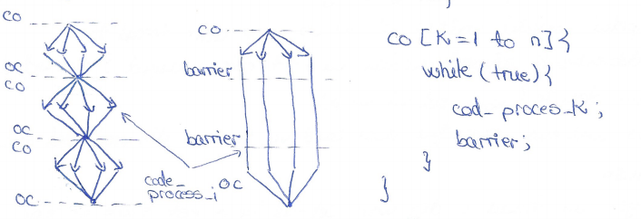

Proces: - instanta a unui program in executie
- Spatiul de memorie (cadrul programului + zona de date + stiva) si controlul anumitor resure (fisiere, dispositive IO)
- Poate avea mai multe fire de executie

Fir de executie – flux de control secvential in cadrul unui process
- impart acelasi spatiu de adrese
- am in comun: zonele de cod si date din memorie, resursele procesorului
- proprie fiecarui thread -> zona de stiva

Programare concurenta in Java
1. Sincronizarea prin excludere naturala: un singur fir poate executa la un moment dat o metoda sincronizata
- foloseste mecanismul de zavor
- synchronized asigura intrrea in sectiunea critica
- cand un thread executa o secventa sincronizata de un obiect, alte thread-uri care incearca sa execute secvente sincronizate de acelasi obiect se blocheaza pana cand executarea primei secvente se termina
- effect similar cu cel al atomizarii <…> din pseudocod
2. Sincronizarea prin orchestrarea firelor de executie
-sincronizarea prin wait si notify
La apelul metodei wait() pt un obiect O de catre thread t se deblocheaza zavorul asociat cu o; t e adaugat la un set de thread-uri blocate (wait set-ul lui 0); t va continua executia doar cand va fi scos din wait set-ul lui 0
Notify() – un thread u din wait set-ul lui o e scos si repus in executie
NotifyAll() – toate thread-urile din wait, dar numai unul va optine zavorul

Clasele utile pentru sincronizare:
- Mutex permite unui singur thread sa intre in zona critica, poate fi partajat la nivelul sistemului
- Lock permite unui sg thread sa intre in zona critica, nu poate fi partajat cu alte procese
- Semaphore: la fel ca Mutex, insa permite la un nr X de threaduri sa il acceseze
- CycleBarrier: are ca argument un contor care arate nr de fire de executie din grup
- Decrementarea contorului e separata de asteptarea ajungerii la zero
- Threadurile care gasesc 0 trec fara sa astepte
- CountDownLatch similar cu bariera, dar decrementarea contorului e separate de asteptarea ajungerii la 0 – decrementarea semnifica terminarea unor operatii
- Exchange randez-vous sau schimb de valori in ambele sensuri intre thread-uri
- Atomic Variables permite executia atomica read – notify – write

Paralelism de date: procesoarele ruleaza simultan aceleasi task-uri asupra unui set distribuit de date
Calculul sumelor prefixe MIMD
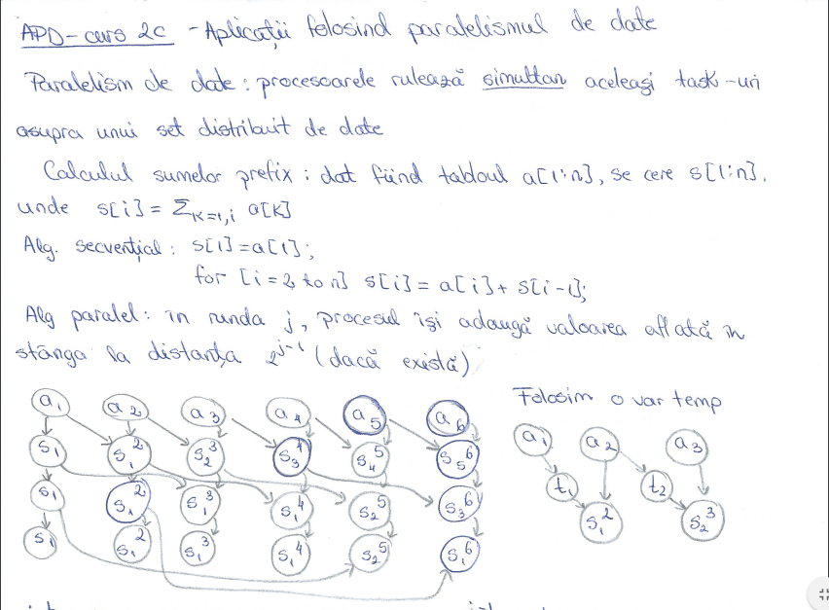

MIMD
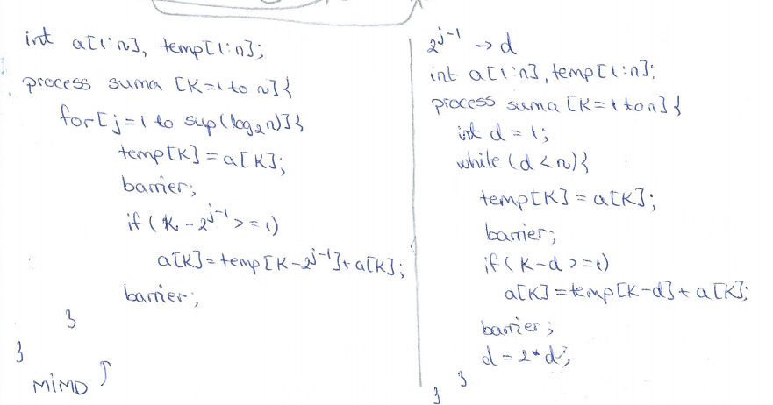

SIMD. Sume prefixe – varianta SIMD: operatiile se executa sincron, nu mai e nevoie de bariera; temp e locala proceselor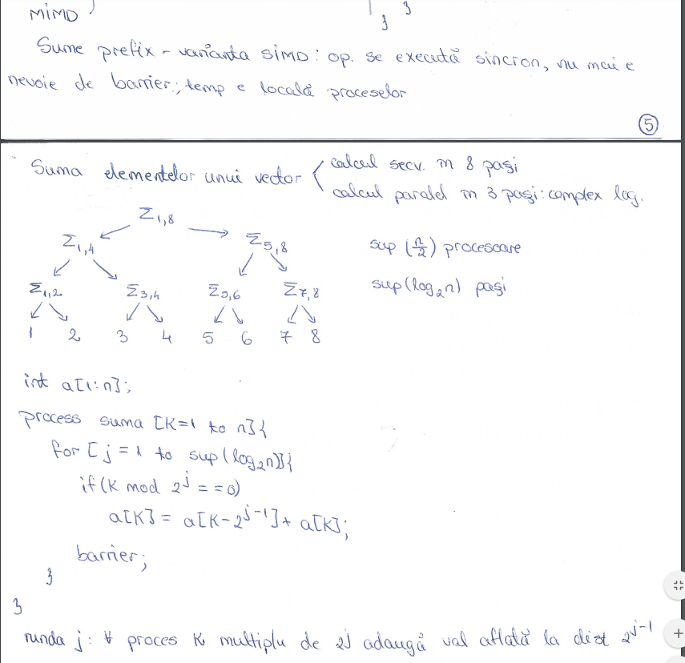

Liste: data[1:n] -> lista n elemente
leg[1:n] -> legaturi intre elemente
cap -> capul listei
Gasirea sfarsitului unei liste
Alg secvential: Complexitate O(n); folosete o variabila end, initializata din cap, in fiecare pas end avanseaza la urmatorul element, dupa n pasi ajunge la final
Algoritmul paralele: fiecare elem calc sf listei: end[1:n], initial end=leg
La fiecare ciclu procesul j da eleme end[j] val din urmatorul elem end[j] = end[end[j]], numai daca end[j] < > 0 (nu e ultimul element) si end[end[j]] <> 0 (end[j] nu puncteaza deja spre ultimul element)
La fiecare ciclu se dubleaza distanta -> Complexitate O(log N)
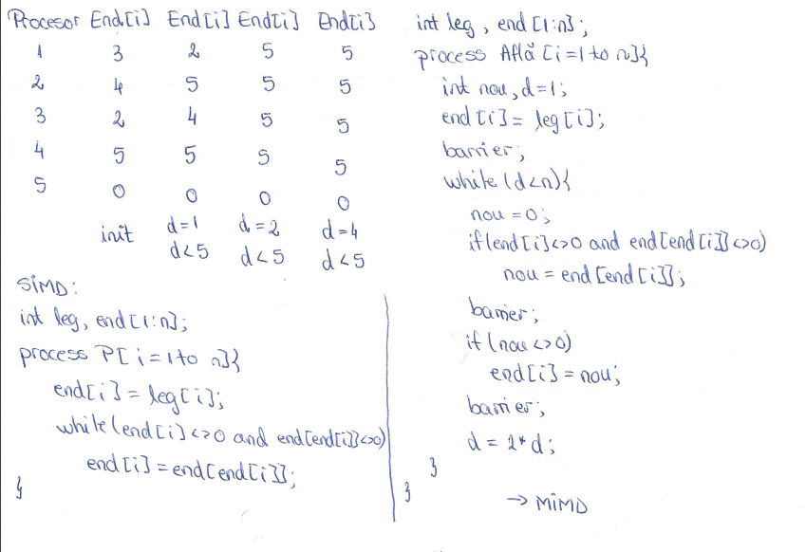

Complexitatea algoritmilor paraleli. Caz particular SIMD arhitectura
Vectorul proceselor: fiecare processor are o memorie locala si propriul sau program
Functionarea sistolica: un ceas global comanda executia simultana a operatiilor, fiecare processor realizeaza la fiecare pas:
- Receptia unor date de la vecini
- Inspectia memoriei locale
- Executia calculelor specifice de program
- Modificarea memoriei locale
- Transmiterea unor date catre vecini

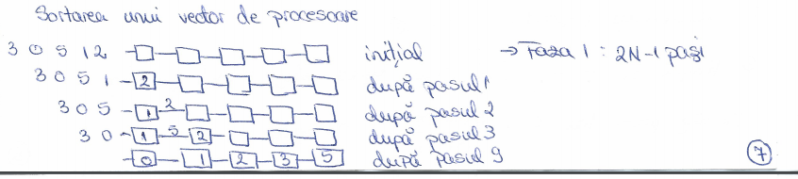
Faza a doua valorile ordonate sunt scoase prin celula din stanga.
Metode:
- Fiecare processor incepe sa trimite la stanga imediat ce numerele sunt sortate
- Fiecare processor calculeaza momentul cand incepe sa transmita spre stanga cunoscand pozitia sa din vector si numarand valorile inspectate
- Procesorul din dreapta incepe sa transmita spre stanga imediat ce primeste o valoare, toate celelalte incep sa transmita la stanga imediat ce primesc o valoare din dreapta
- Fiecare processor incepe sa transmita la stanga imediat ce nu mai primeste o valoare din stanga
Metoda 1 si 2 impun cunoasterea pozitiei procesoarelor in vector si contorizarea valorilor
Complexitate ambelor faze metoda 3 => 4N – 3pasi; metoda 4 => 3N-1pasi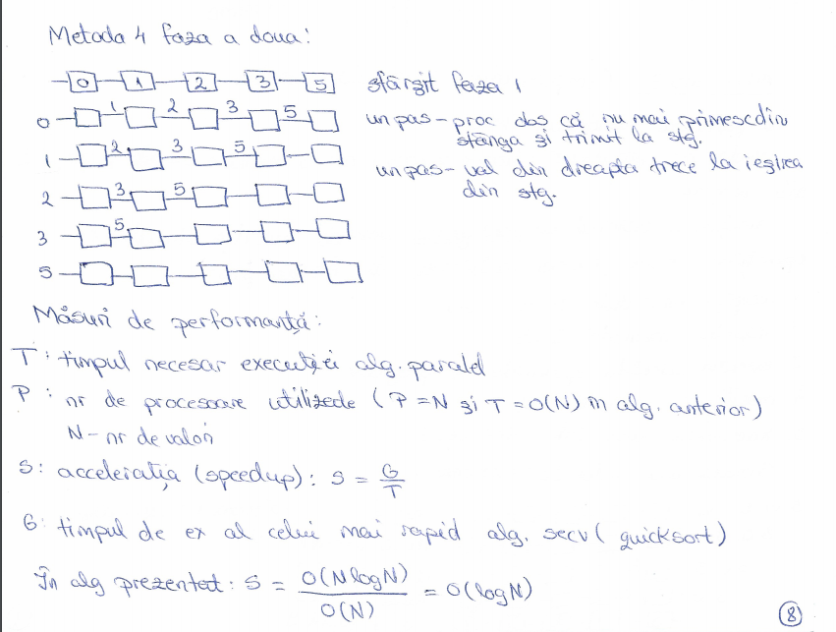
Legea lui Amdahl
f-procentul e operatii din algoritmul secvential care NU se poate executa parallel S <= 1/f
T = fG + (1 – f) G/P ;
S = G/T
S = G/T = G / (fG + (1-f)G / P) = 1/(f + (1-f)/P);
S = 1/(f + (1 - f) /P)
Un program paralel nu va rula mai repede decat suma portiunilor sale secventiale, indiferent de numarul de procesoare. T >= fG (-> Timpul de executie al solutiei paralele va fi mereu mai mare decat timpul de executie al partii din cod care nu se poate paraleliza. Chiar si cu un numar foarte mare de procesoare (milionae) speedup-ul e limitat la maximul 1/f. Deci daca doar jumatate dintr-un program e paralizabil, timpul de executie nu va scadea sub jumatate (chiar daca folosim milioane de procesoare))
Eficienta: E = G/C
Costul: C = T * P
Scalabilitate
Modelul work-depth-al grafurilor orientate aciclic -independent de arhitectura sau numarul de procesoare
Pune in evidenta: lucrul (nr total de operatii); adancimea (lungimea celui mai lung lant); grad paralelim = lucrul/adancime
Schema de insumare a n numere: lucrul = n; adancimea = log n; grad parallelism: n/log n
Ex: Bubble Sort: Utilizam o bariera intre fiecare repetitive => Complexitate T = O(N) pt P = N;
Speedup = P log2 N / N
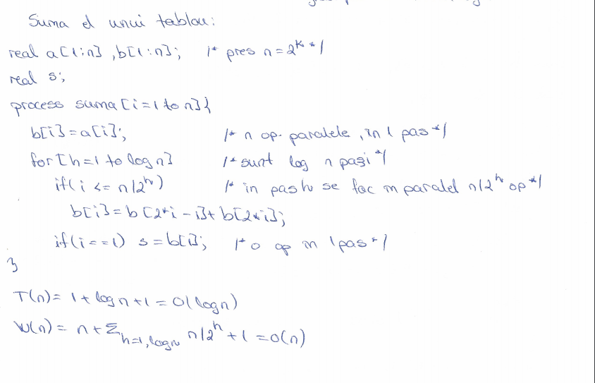

Principiul de planificare pentru PRAM
Teorema lui Brent: Pt un algoritm parallel care ruleaza in T(N) unitati de timp, executand w(n) operatii, se poate obtine o adaptare a algoritmului care sa ruleze pe p procesoare PRAM in cel mult inf(W(n), p ) + T(n) unitati de timp
Copierea tabloului A in B , daca oricate procesoare sunt disponibile for[I = 1 to n] B[i] = A[i]
Pt p procese: fiecarui process s ii revin I = n (p operatii de copier din poz i * (s - 1) + 1 la i * (s-1) + 1)
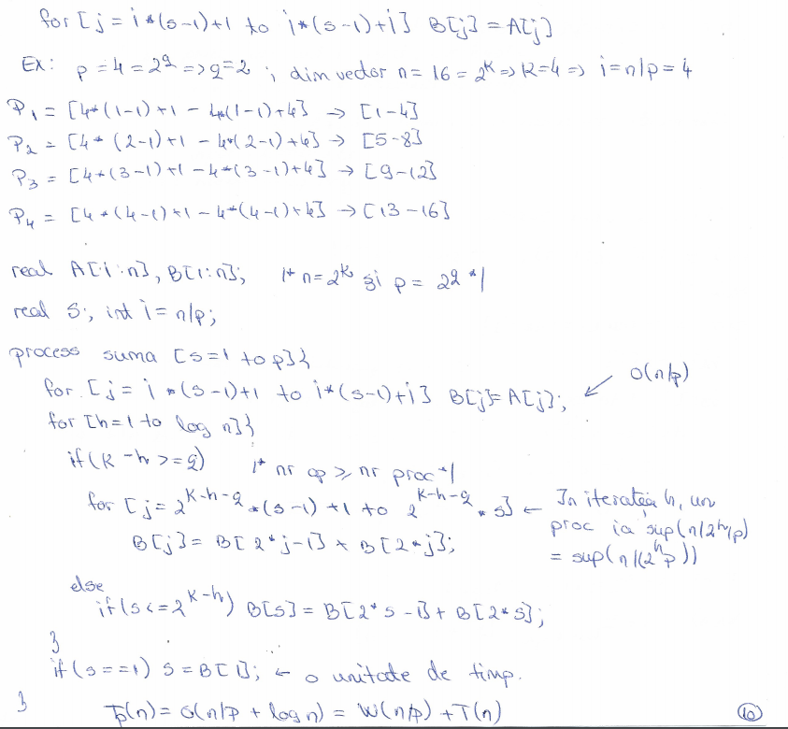
Dezvoltarea algoritmilor folosind variabile partajate MIMD. Semafor. Probleme clasice
Semafor : tip special de variabila partajata manipulat prin 2 operatii atomica: P(acquire) si V(release)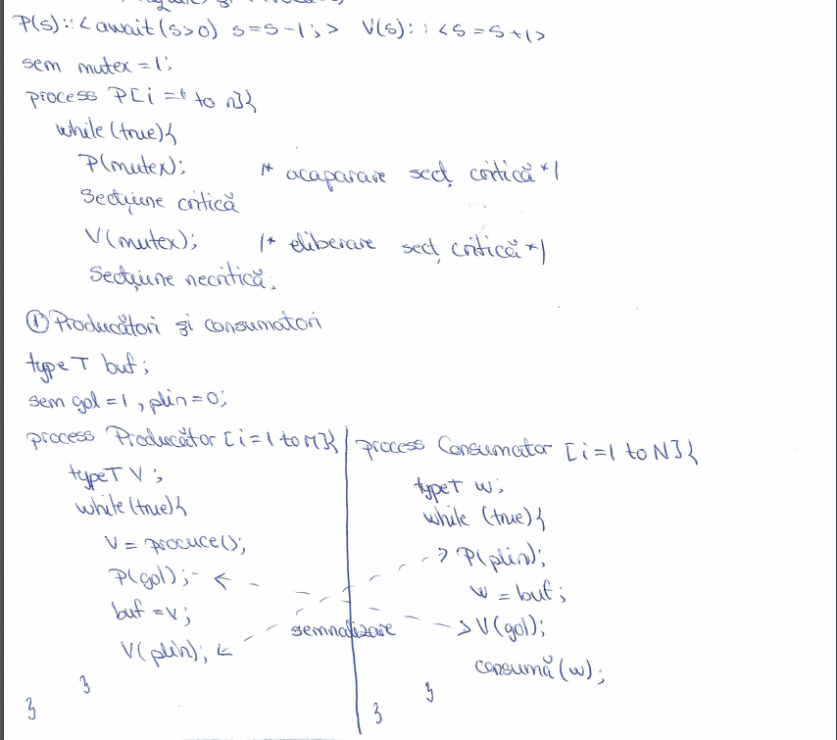
Problema producator-consumator (imaginea de sus si urmatoarea poza de mai jos)

Comunicarea prin buffer limitat (circular)
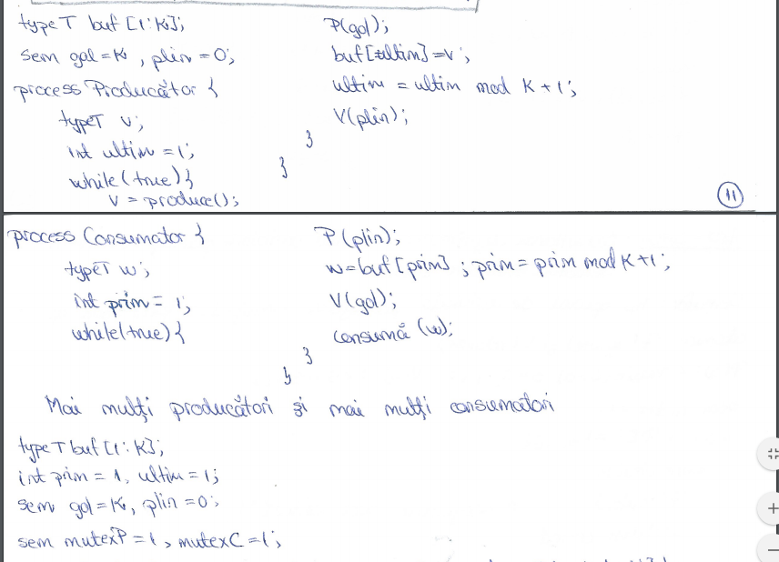
Problema filozofilor (imaginea de mai jos – punctul 2)
2 vecini nu pot manca deodata; 2 filosofi pot manca deodata
Pp ca persoanele de mancat/ gandit variaza
Algoritmul care rezolva problema = a programa ia/elibereaza furculita = ca un lock pe zona critica, poate fi tinuta doar de un filozof odata => reprezentare ca semafor
Ia furculita = P; Elibereaza = V
Deadlock => toti o iau din stanga (circular waiting) – solutie: unu altceva sau cei pari o ordine/ imparii o alta ordine
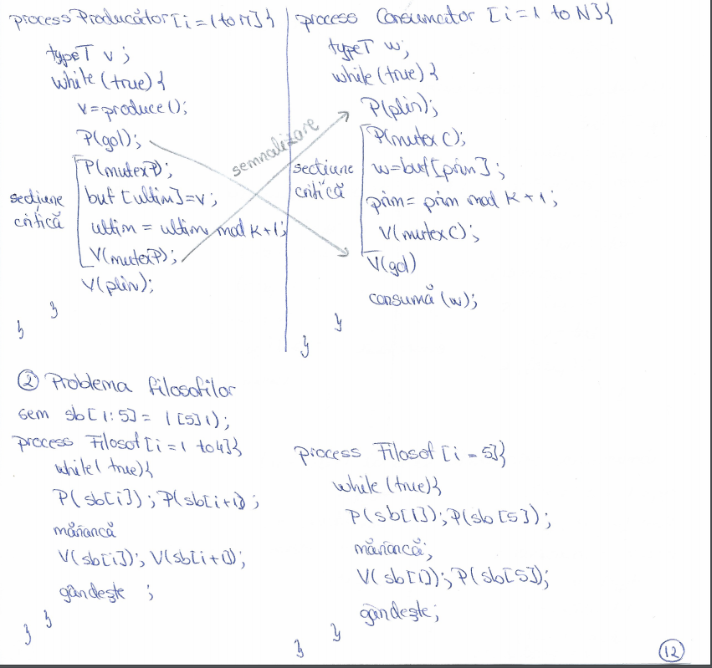

Problema cititorilor si scriitorilor
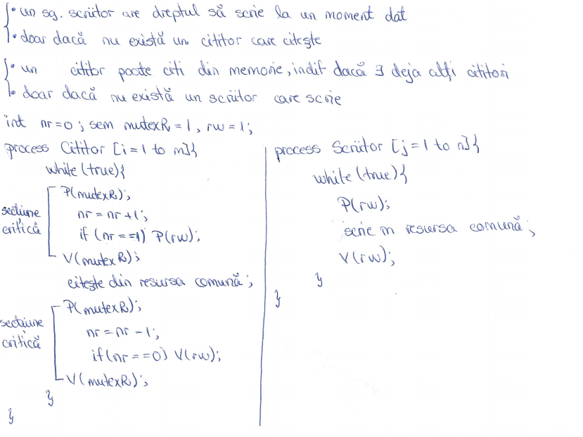
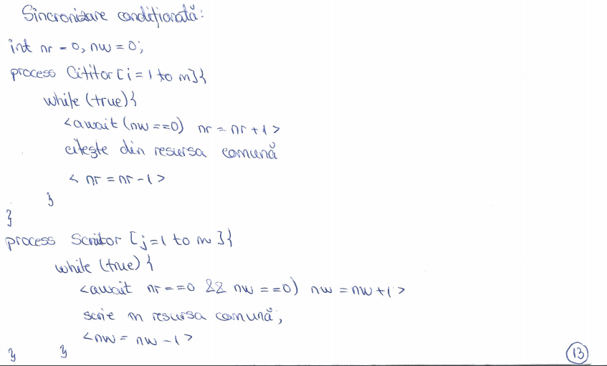
Split binary semaphore – folosit pt a implementa atat excludere mutuala, cat si sincronizarea conditionate
Folosit pentru a implementa atât excluderea mutuală cât și sincronizarea condiționată.
Semafoarele e, r și w formează împreună un semafor splitat (split binary semaphore):
- cel mult un semafor este 1 la un moment dat 0 ≤ e + r + w ≤ 1
- fiecare cale de execuție începe cu un P și se termină cu un singur V
- instrucțiunile între P și V se execută în excludere mutuală.
Tehnica se numește pasarea ștafetei:
- Inițial un semafor este 1 și un proces poate prelua ștafeta printr-o operație P asupra semaforului
- când un proces deține ștafeta (se execută într-o secțiune critică și toate semafoarele sunt 0), el poate pasa ștafeta altui proces printr-o operație V asupra unuia din cele trei semafoare.
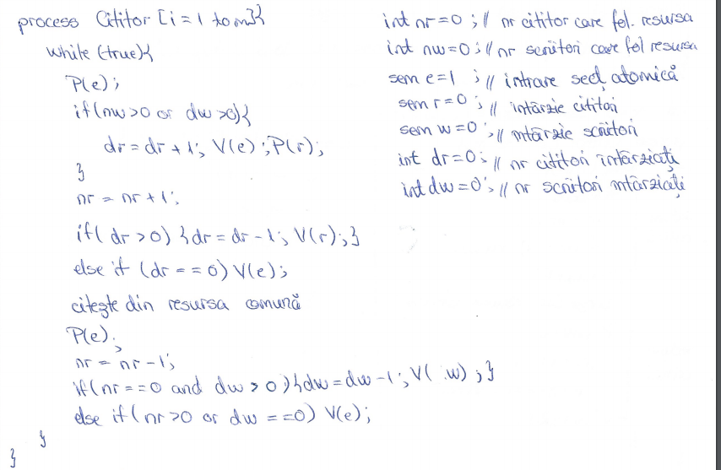
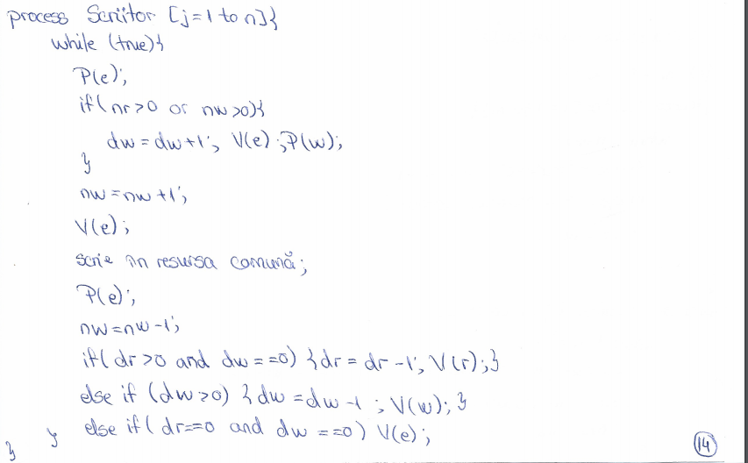
Problema Barbierului – un barbier, un scaun de Barbieri, n scaune de asteptare
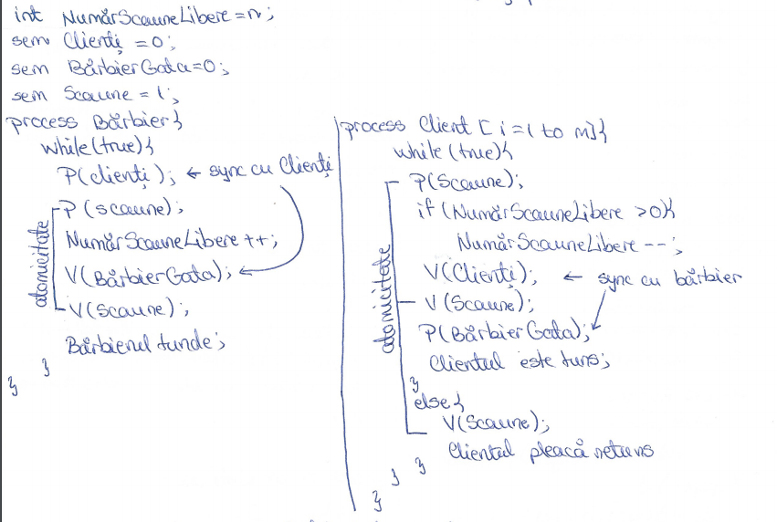
Quiz: implementarea bariera folosind semafoare
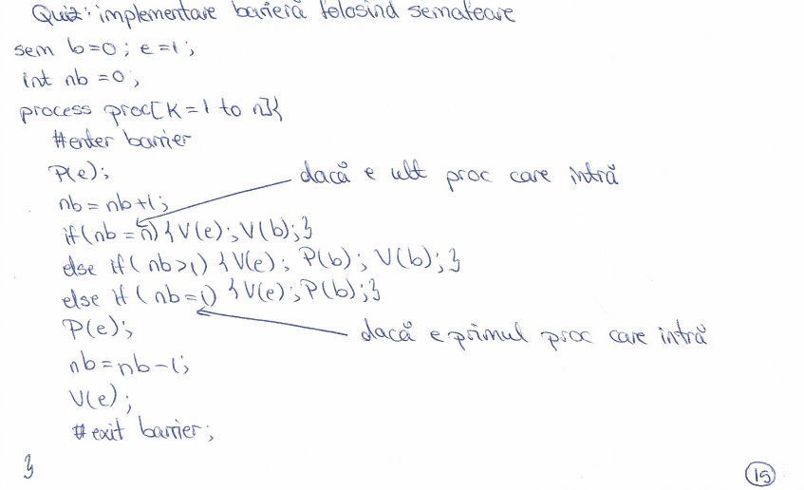
Problema Barbierului cu mutex
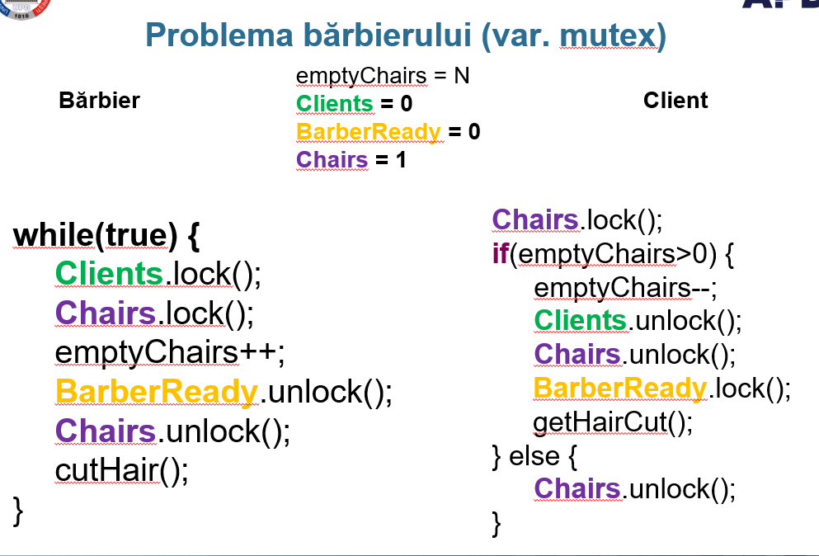
Cigarette snakers problem
- Un agent si 3 fumatori
- Agentul are 3 ingrediente, fiecare fumator un singur ingredient
- Agentul selecteaza random 2 ingrediente, doar fumatorul are nevoie de exact acele 2 ingrediente trebuie sa le preia

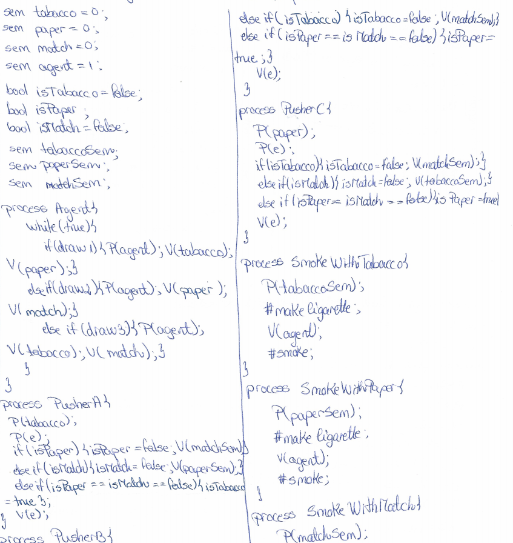
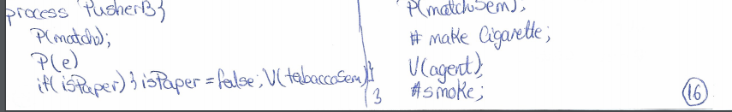

SM SIMD Cautare paralela
Shared Memory SIMD = PRAM
Sistemele SM SIMD: EREW, CREW, ERCW, CRCW
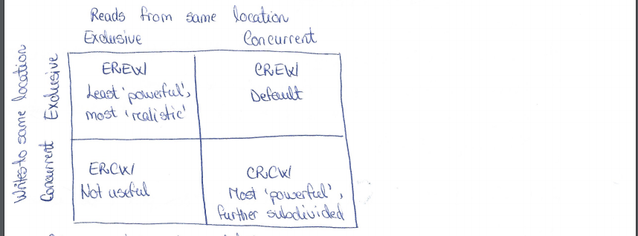

Cautare binara parlela

Secventia: O(log2 n) – timp de executie
Sistem EREW: Sistem cu P procesoare, un processor gaseste rezolvarea la fel ca cautarea binara secventiala in O(log n/P) in cazul cel mai defavorabil
Timp de executie: O(log P) + O (log n/P) = O(log n)

Difuzia unei valori
Sistem CREW: sirul se imparte in P+1 secvente, fiecare process inspecteaza un element la granita dintre 2 secvente, se determina subsirul unde se afla x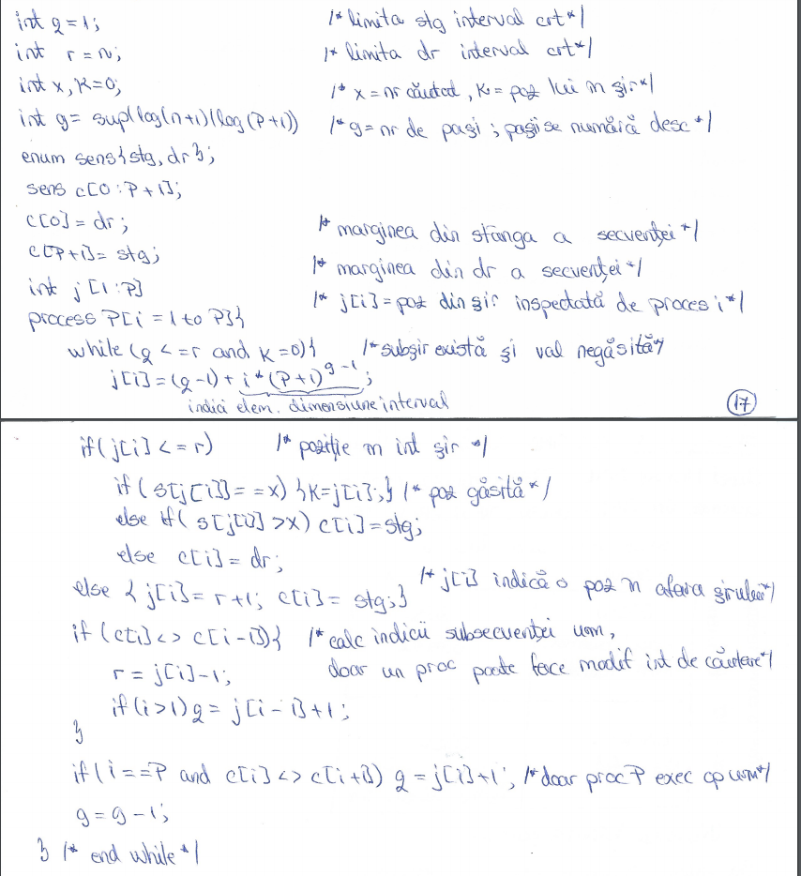
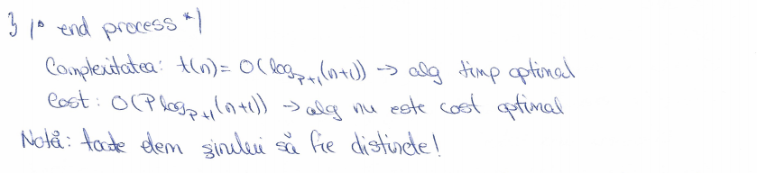
Comunicarea prin mesaje. Complexitatea algoritmilor distribuiti

Transmiterea de mesaje:
-indeplineste cele 2 functii: comunicarea (datele ajung de la transmiţător la receptor ) si sincronizarea (un mesaj nu poate fi recepţionat înainte de a fi transmis)
-canalele sunt obiecte puse in comun
Comunicarea asincrona prin mesaje: canalele pastreaza ordinea mesajelor, nu pierd mesaje, canalele sunt cozi FIFO de capacitate limitata, send nu e blocanta, recv e blocanta

Exemple FILTRU: procesul filtru transforma un flux de caractere intr-o succesiune de linii e lungime maxima cunsocuta
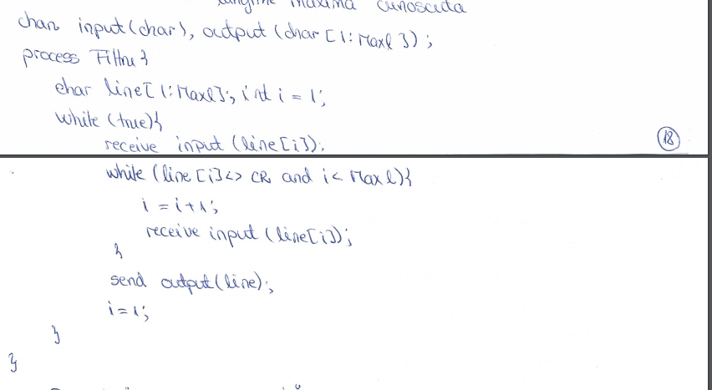

Exemplu integrare numerica
Varianta secventiala calcul iterative la fiecare pas se dubleaza numarul de subintervale, se termina cand diferenta intre 2 valori successive e acceptabila
Varianta distribuita: un process primeste un subinterval [a, b] si aria corespunzatoare imparte intervalul in 2 si calculeaza ariile, compara suma celor 2 arii cu aria primita, continua calculul daca e cazul
Replicated Workers
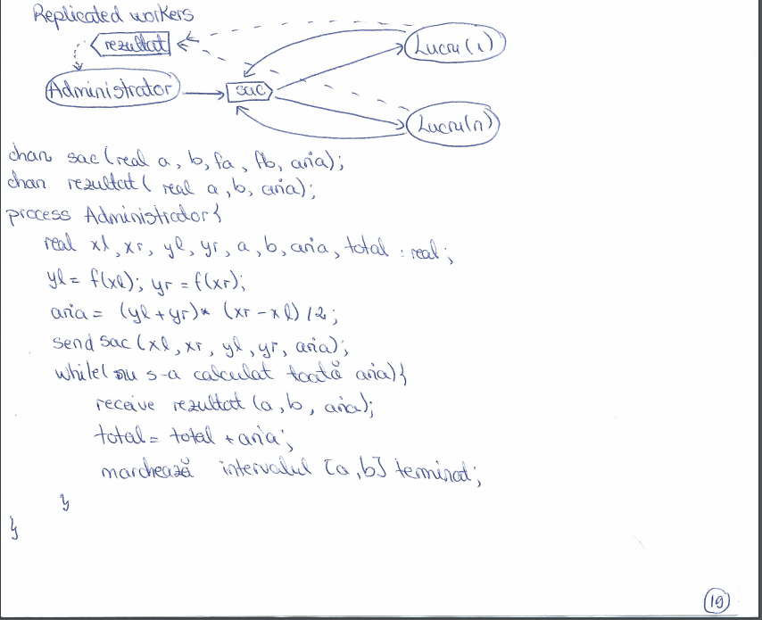

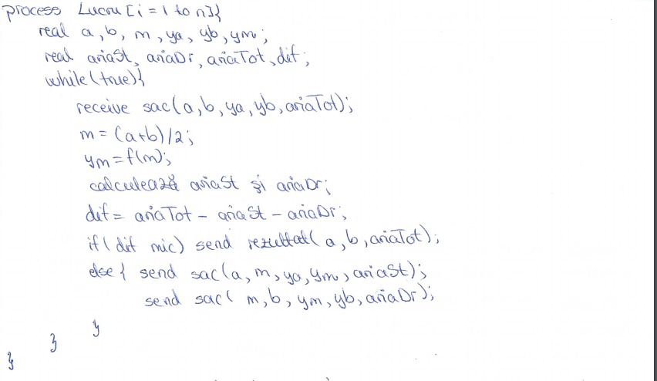

Comunicarea sincrona prin mesaje

Diferente cu comunicare asincrona: operatia send e blocanta – transmitatorul se blocheaza pana cand mesajul e receptionat
Neajunsuri: reduce concurenta
Exemplu comunicarea producator-consumator
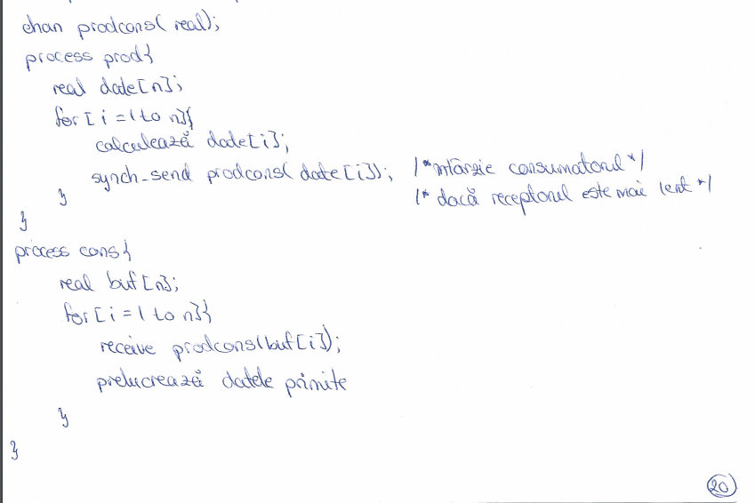

Complexitatea algoritmilor distribuiti
Modelul Foster
Timpul total de executie = timpul scurs de la inceperea primului process pana la terminarea ultimului process

T = (1/p) * (Tcomp + Tcomun + Tidle)

Timpul de calcul (Tcomp ) depinde de dimensiunea problemei(N), nr de task-uri si procesare, caracteristicile procesoarelor si memorie
Timpul de comunicare (Tcomun) – timpul petrecut cu transmiterea-receptia de date; Tmsg = ts + tw * L; ts – startup cost; tw = cost/word; L = msg length
Timpul de idle (Tidle) se datoreaza lipsei calculelor si lipsei datelor
Model comunicare simplu: Tmsg = ts + tw*L
Competitie pentru banda: Tmsg = ts +tw*S*L, S – nr procesoare care comunica concurrent pt acelasi canal (si in acelasi sens)

Exemplu Floyd – algoritmul pentru calea cea mai scurta
Floyd Secvential:
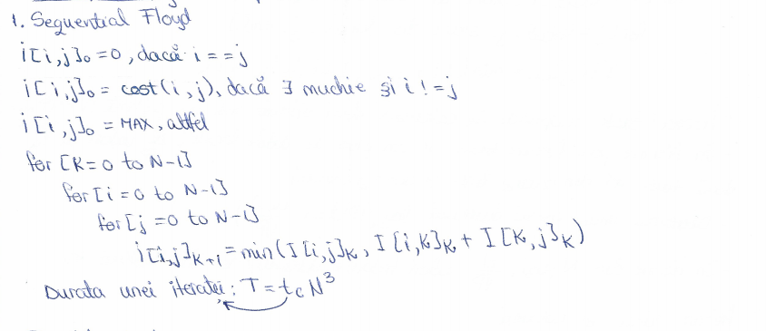

Floyd Paralel 1:
-bazat pe o descompunere uni-directionala pe randuri a matricei i (algoritmul poate folosi cel mult P procesoare, P <= N)
-fiecare task are unul sau mai multe randuri adiacente din i si raspunde de calculul acestor randuri
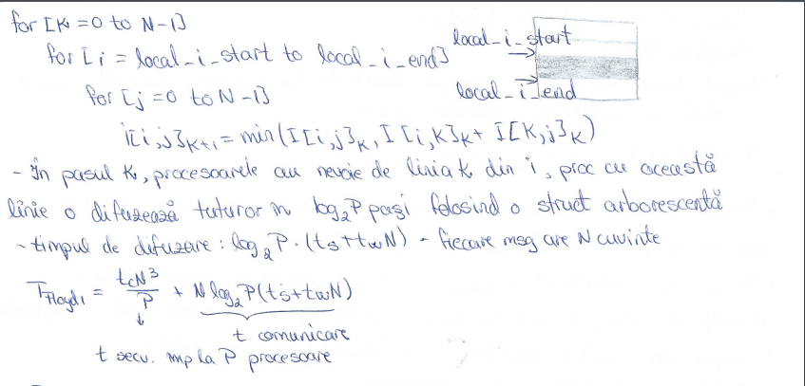

Floyd Paralel 2:
-descompunere bidirectionala a matricelor
-foloseste pana la N^2 procesoare
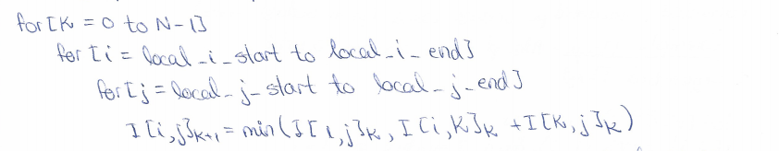
-fiecare task raspunde de calculul dem situate intr-un patrat
-in fiecare pas fiecare task cere, in plus de datele locale, N/√P valori de la 2 task-uri din aceeasi linie si aceeasi coloanal
-difuzarea unui mesaj dureaza log2√P (ts + tw*N / √P)
- in fiecare din N pasi, N/√P valori trebuie difuzate la √P task-uri in fiecare linie si coloanal


Modelul LogP

L – laterey / intarzierea de transmitere a unui msg mic de la sursa la destinatie
O – overhead/durata pt care procesul e angajat in transmiterea sau receptia unui msg
g- gap/ intervalul minim de timp intre 2 transmiteri successive sau 2 receptii successive la acelasi modul
P – nr de module processor/memorie

- Exemplul Difuzarea unei valori
Folosind modelul PRAM, transmiterea are loc sfarsitul tiparului:
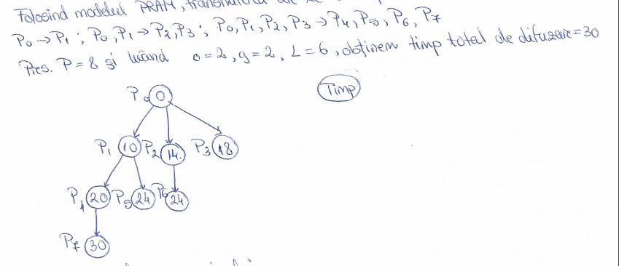
- Exemplul Difuzarea unei valori
-fiecare process transmite imediat ce are o valoare
-timpul total de difuzare = 24 unitati
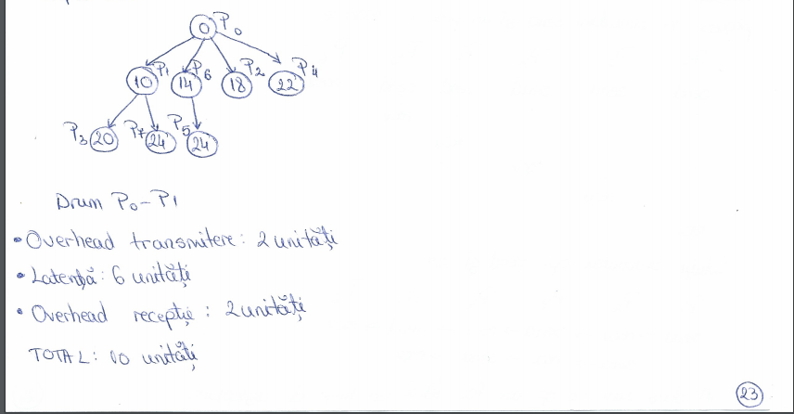

Message Passing Interface (MPI)
MPI: - standard pt comunicarea prin meaje
-are la baza modelul proceselor communicate prin mesaje
Elemente:
1.buffer de comunicatie -> (adresa, contor, tip date)
2. context: -fiecare comunicare de mesaje se deruleaza intr-un context
- mesajele sunt intotdeauna primate in contextual in care au fost trimise
- mesajele transmise in contexte diferite nu interfera
- mesajele sunt caracterizat prin: context, tag
3. grup de procese: -contextual e partajat de un grup de procese
- fiecare process e caracterizat de: grup, id in grup (rank)
Moduri de comunicare:
- Cu buffer local
- Fara buffer local

Apelurile send si receive pot fi blocante sau non-blocante
Comunicarea blocanta
Transmitere asincrona(MPI_Send) se termina doar cand operatia de receptive a inceput sa preia mesajul transmis
Probleme cu transmiterea in modul sincron: presupune ca avem 5 procese care executa o serie de send si receive si 1 proces care executa receive. Initial, cele 5 procese executate simultan send si un process executa receive.
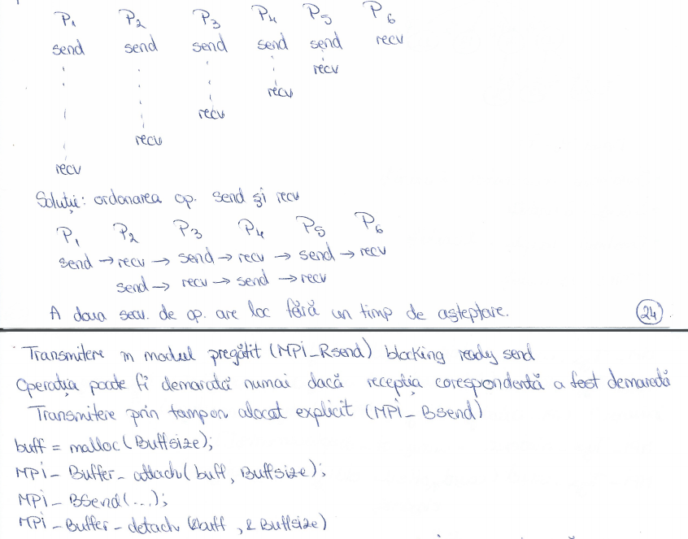
Comunicarea non-blocanta ( MPI_Isend, MPI_Irecv -> asincrona )
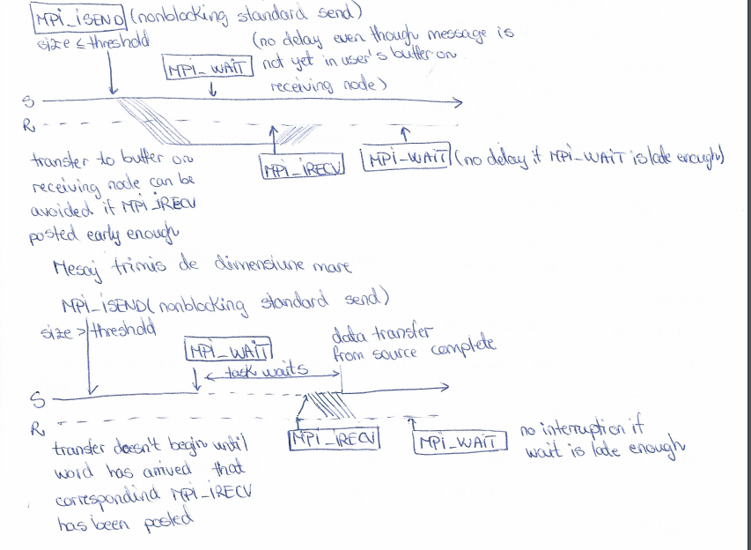
Tipuri de date in MPI:
-tipuri predefinite
-tipuri derivate
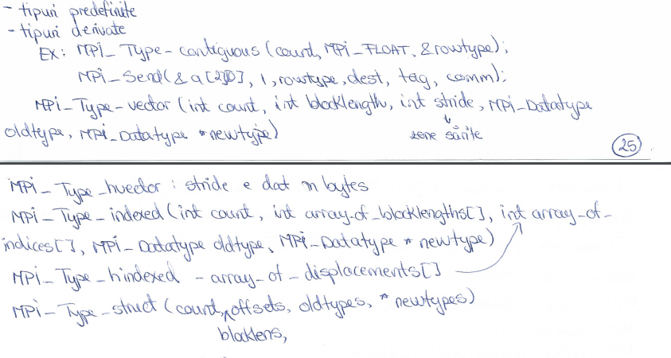
Comunicarea colectiva:
- Se refera la acele functii care implica toate procesele
- Sincronizarea cu bariera: MPI_Barrier(MPI_Comm comm)
- Difuzarea(broadcast)
- Colectarea(gather) + allgather
- Distribuire(scatter) + alltoall
- Calcule collective: MPI_Reduce -> aplica o operatie
Topologii virtuale:
GRID (structura carteziana):
MPI_Cart_creat: creeaza un communicator in care topologia e una carteziana
Primitive pt topologii carteziene:
MPI_Cart_get(MPI_Comm com, int maxdims, int *dims, int *periods, int *coords)
MPI_Cart_coords
MPI_Cart_shift -> det sursa si destinatia care vor fi folosite intr-un apel ulterior MPI_Sendrecv
GRAF
Ceasuri logice . Ceasuri fizice. Ordonarea evenimentelor
Sistemele distribuite introduc ambiguitatea in legatura cu timpul
Computerele folosesc un cristal de quartz care oscileaza la valoare bine definite si genereaza intreruperi la intervale regukate. Diferenta in timp dintre calculatoare = dock skew
Ceasuri fizice
Timpul este ne-ambiguu în sisteme ne-distribuite
- există un singur ceas și (de obicei) kernelul face apeluri pentru a-i accesa valoarea
Folosit implicit în multe aplicații
- Ex: make (pentru a determina fișierele care trebuie recompilate)
Sistemele distribuite introduc ambiguitatea în legătură cu timpul
Computerele folosesc un cristal de quartz care oscilează la o valoare bine definită și generează întreruperi (clock ticks) la intervale regulate
Fiecare clock tick incrementează o valoare din memorie – kernelul convertește această valoare într-un format standardizat
  - Ex: nr. de milisecunde pornind de la Thu Jan 1 12:00:00 GMT 1970.
Diferența în timp dintre calculatoare se numește clock skew.
Circuitele de timp nu sunt ceasuri in adevaratul sens al cuvantului – ci mai degraba timere
Pe langa cristal: contor si registru – la fiecare oscilatie contorul decrementat, cand ajunge la 0 – se genereaza o intrerupere si contorul reiincearcat din registru => poate fi programat sa genereze o intrerupere de 60 de ori pe sec sau alta frecventa
Desi frecventa la care oscileaza cristalul e de obicei stabila, e imposibil de garantat ca cristalele din sisteme diferite ruleaza la aceeasi frecventa.
Sincronizarea ceasurilor fizice
2 tipuri:
  - doar între 2 calculatoare
  - sincronizare cu un standard (ex: UTC)
Este imposibil de eliminat complet clock skew și imposibil de a asigura acuratețea perfectă a unui ceas.
Cristian’s algorithm: time server, cu care se sincronizeaza celelalte ceasuri
Probleme: timpul nu trebuie sa curga in sens invers
Mesajul ajunge de la server la client intr-un anumit timp
Solutie Berkley: un server de timp trimite mesaje periodic clientilor pt a afla timpul lor, calculeaza o medie si anunta clientii cum sa-si actualizeze ceasurile; scopul este de a pune toate masinile de accord asupra timpului (chiar daca e gresit)
Intr-un algoritm distribui, fiecare proces e caracterizat de o multime de stari + actiuni care schimba starea.
Mecanism de sincronizare bazat pe timp relative (timpul relativ poate să nu fie echivalent cu timpul real)
Mecanism de sincronizare bazat pe timp relative -> ordonarea evenimentelor
In aplicatiile distribuite e important ca procesele sa ajunga la un acord asupra ordinii de producere a evenimentelor. Astfel de ceasuri se numesc ceasuri logice
Ordinea relativa a evenimentelor:
- Definite de relatia petrecut inainte (->): a si b ev din acelasi process si a il precede in timp pe b => a -> b
- Ceas logic = intreg incrementat la producerea unui eveniment
Algoritmul lui Lamport: foloseste relatia -> pentru a face ordonarea partiala a evenimetelor
Se pastreaza: pt fiecare process o variabila cl (clock), initial 0
Pt fiecare mesaj un camp tt (timestamp)
Reguli:
- La producer eveniment intern: cl e incrementat, val sa este asociata ev ca amprenta de timp
- La transmitere mesaje: incrementeaza cl al procesorului transmitator cu 1, actualizeaza amprenta de timp a mesajului tt = d
- La primire mesaj cu amprenta de timp tt: actualizeaza ceasul receptorului d = maxim(d, tt) + 1
Semafoare distribuite
- foloseste primitive P si V: cand se executa P sau V procesul trimite mesajul m(id, tag, ts)
- broadcast ch(m) trimite m pe fiecare ch[1:n]
- mesajul m are acelasi timestamp pe toate canalele
- fiecare process
- stocheaza o coada de mesaje mg si un ceas logic cl
- la rec unui P sau V il stocheaza iun mg, cresc duoa timestamp
- transmit broadcast ACK
- stocheaza o variabila s (semafor): V – s este incrementata si mesajul sters; P – s > 0 => s decrementat si mesajul sters
Implementarea semafoareolor:
- -procesele Utiliz(i) initiaza operatiile P si V
- procesele Ajutor(i) implementeaza operatiile P si V
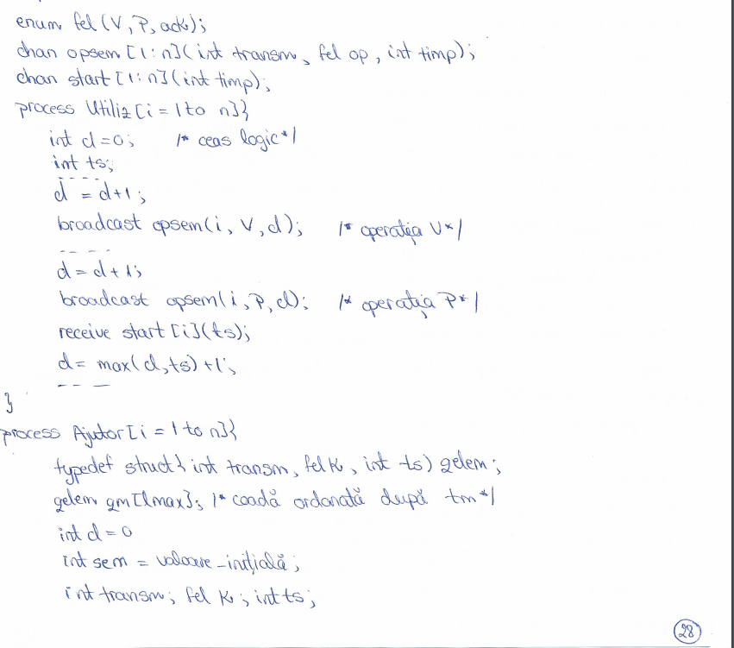
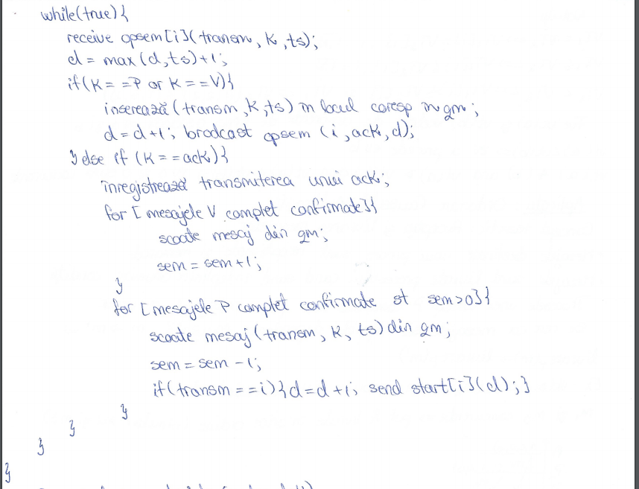

Ceasuri logice vectoriale (vector clock)
Ceasurile logice Lamport nu depisteaza cauzalitatea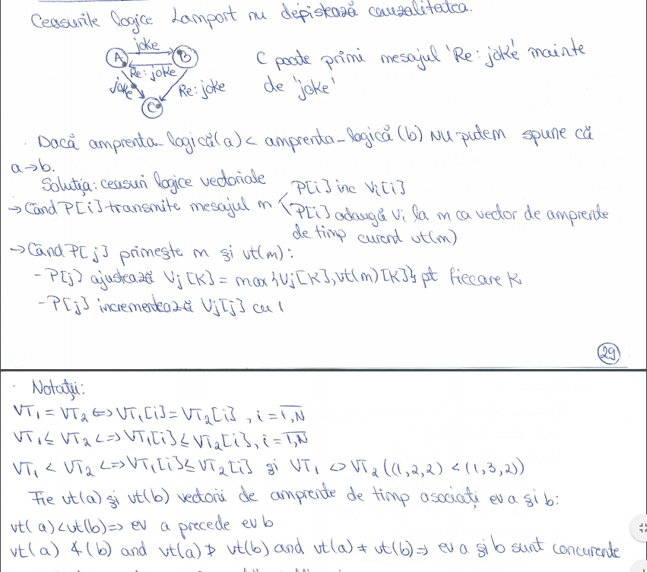
Aplicatii: Ordonare Cauzala Multicast
Concept teoretic: Receptia si livrarea mesajelor
Mesajele destinate unui process sunt receptionate si memorate
Mesajele sunt livrate unui procesului cand sunt indeplinite anumite conditii
Procesele unei colectii P comunica doar prin mesaje de difuzare
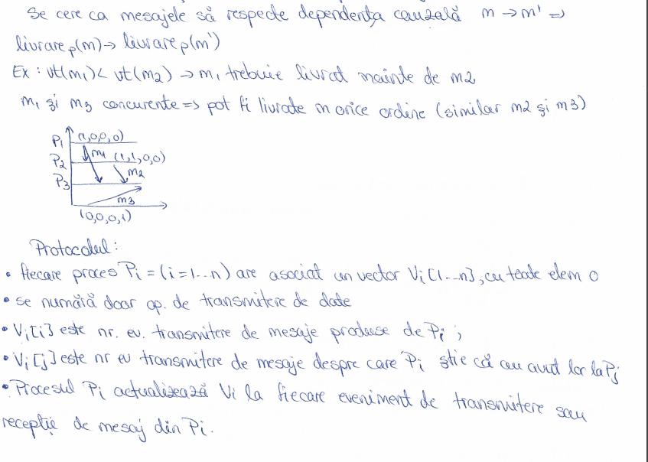
Algoritmi unda (Wave algorithm)
Configuratie = ansamblul starilor tuturor proceselor unui program distribuit
Executie = o executie E a lui S e o secventa maximala de configuratii
Algoritmii unde implementeaza tuturor proceselor si sunt dependente de topologie
Proprietati:
- terminare: fiecare calcul e finit
- decizie: fiecare calcul continue cel putin un eveniment de decizie
- dependenta: in fiecare calcul, fiecare decide e precedat causal de un eveniment in fiecare process
Calcul (computation) undea/wave
Topolgie: -> regulate: inel, arbore, clica
-> fixa – nu se produc modificari topologice
-> redirectionata – canal bidirectional
-> conectata – exista o cale intre oricare 2 procese
Sensuri legaturi:
- Inel:
  - 2 directii: Precedenta si Urmatoare
  - Conditii de consistenta: precedentul lui p e q urmatorul lui q e p
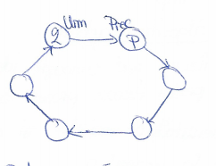
- Clica
  - N noduri de grad N – 1
  - Set directii = { 1, 2, … N-1}
  - Conditii de consistenta: directia de la nod i la j are sens (j - 1) nod N
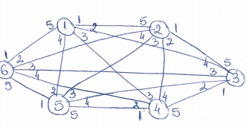
- Hipercub
  - Pt un hipercub dimensional
  - Set directii: {0, … n -1}
  - Conditia de consistenta: daca noduri (b0, …., bn-1), (c0, ……, cn-1) legate prin muchii cu eticheta i difera doar in bitul i
Transmitere mesaje
- Prin adrea directa: send ch[q] (mesaj)
- Prin adresa indirecta: send ch[directive] (mesaj)
Algoritmul Inel
-fiecare process are un vecin dedicate Urm
- transmiteres foloseste adresarea prin directii (Urm, Prec)
- toate canalele selectate prin Urm formeaza un ciclu Hamilton
- algoritmul e centralizat: initiatorul trimite un token/jeton care e pasat de fiecare proces pana cand ajunge inapo la initiator; initiatorul ia apoi decizia
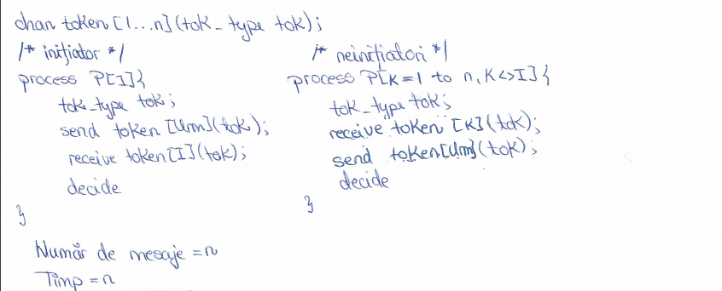
Algoritmul Arbore
- Fiecare nod cunoaste identitatea proprie si identitatile vecinilor
- Pt fiecare process se folosesc variabile locale vecini – mult identitatilor vecinilor si rec[q] – true daca procesul a primit un mesaj de la vecinul 2
- Initiatorii sunt toate nodurile frunza
Algoritmul:
- Fiecare proces trimite exact un mesaj
- Cand un process a primit un mesaj pe fiecare canal incident mai putin unul (conditie indeplinita initial de frunze) el trimite un mesaj pe canalul ramas
- Cand un process a primit cate un mesaj pe toate canalele sale, atunci decide
Numar de mesaje = N;
Timp = O(D)
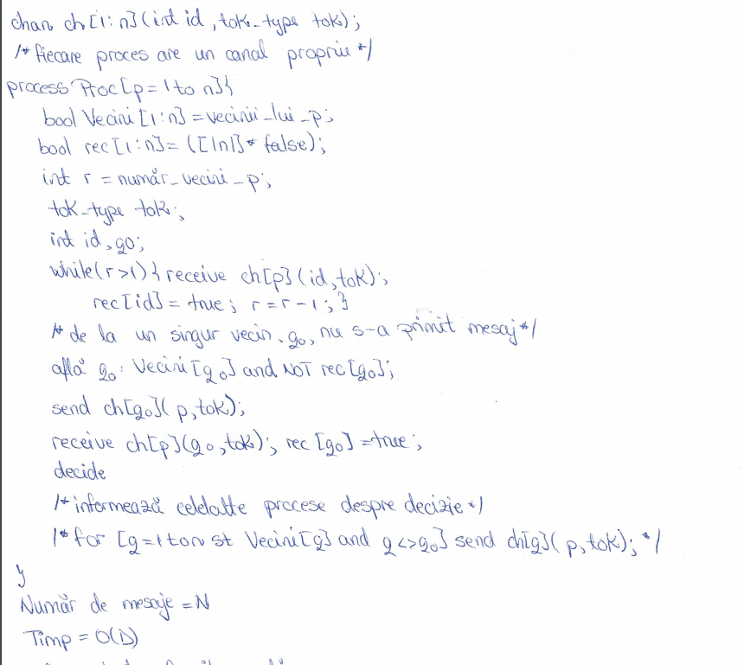

Demonstratie algoritm unda
- Decizie: in ỿ (configuratie terminala) - cel putin un process a executat un eveniment “decide”
  - Reducere la absurd
  - N noduri => N – 1 legaturi bidirectionare intre vecini => 2N – 2 posibile receptii din msg
  - R procese au trimis un mesaj in ỿ
  - Mesajele au fost receptionate
  - F = 2N – 2 -K receptii neconsumate
Pp ca niciun process nu a executat “decide” in ỿ -> fiecare process e blocat la una din operatiile receive
Caz 1: blcoaj la receive n bucla while r > 1: N – K procese nu au trimis mesaj => fiecare din ele mai are de primit cel putin 2 msg
Caz 2: K procese au trimis mesaj (blocaj la al doilea receive) => fiecare mai are de primit un mesaj
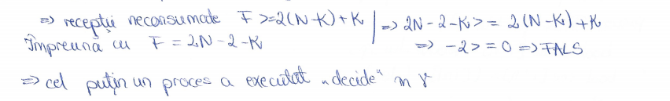
- Terminare: algoritmul foloseste cel mult N mesaje -> algoritmul atinge o configuratie terminala ỿ dupa un numar finit de pasi
- Dependenta: “decide” este precedat de un eveniment in fiecare process
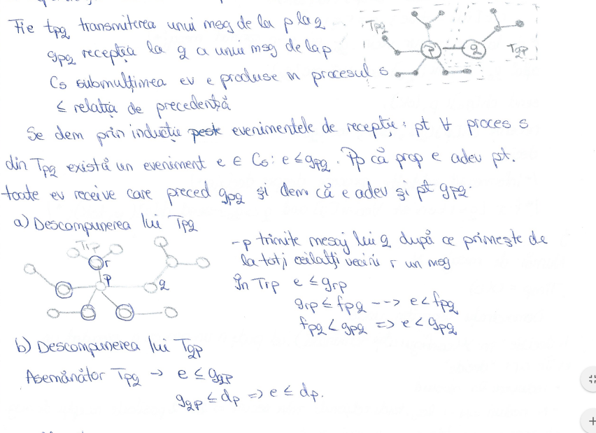
Algoritmul Ecou
- Se aplica unor topologii arbitrare
- E centralizat; exista un sg initator i
- Idee:
  - inundarea retelei cu mesaj tok
  - Se stabileste un arbore de acoperire
  - Mesajele tok sunt transmise inapoi spre radacina prin canalele arborelui de acoperire
Mesaje = 2 |E|; Timp = O(N)
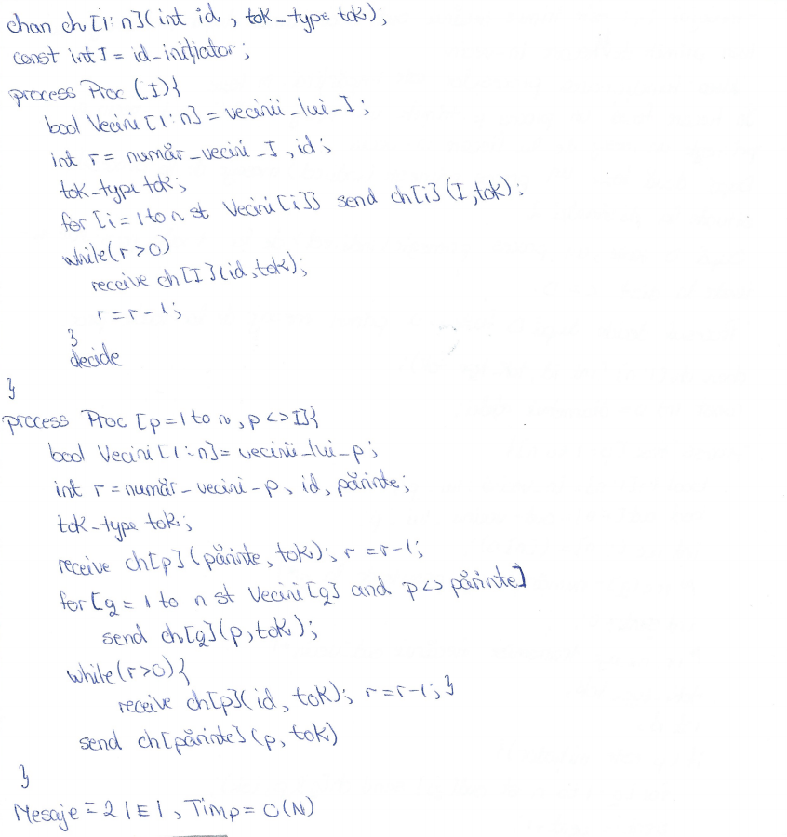
Algoritmul fazelor
- algoritmul descentralizat
- topologii arbitrare
- canale unidirectionale
- vecinii sunt: in – vecini si out -vecini
- procesele cunosc diametrul grafului D ( sau o val D’ > D)
- fiecare process trimite exact D mesaje fiecarui out-vecin
- mesajul i + 1 e trimis fiecarui out-vecin numai dupa ce i mesaje au fost primate de la fiecare in-vecin
- Idee: functionarea proceselor e impartita in faze
In fiecare faza un process p trimite un mesaj fiecarui out-vecin si primeste un mesaj de la fiecare in-vecin
Dupa 2 faze, un process primeste (indirect) mesaje de la procesele situate la distanta 2
Dupa D faze, un process primeste (indirect) de la toate procesele situate la distanta <= D
Procesul decide dupa D faze => a primit mesaje de la toate procesele
Mesaje = 2 |E|; Timp = 2D; 2|E| - canale unidirectionale
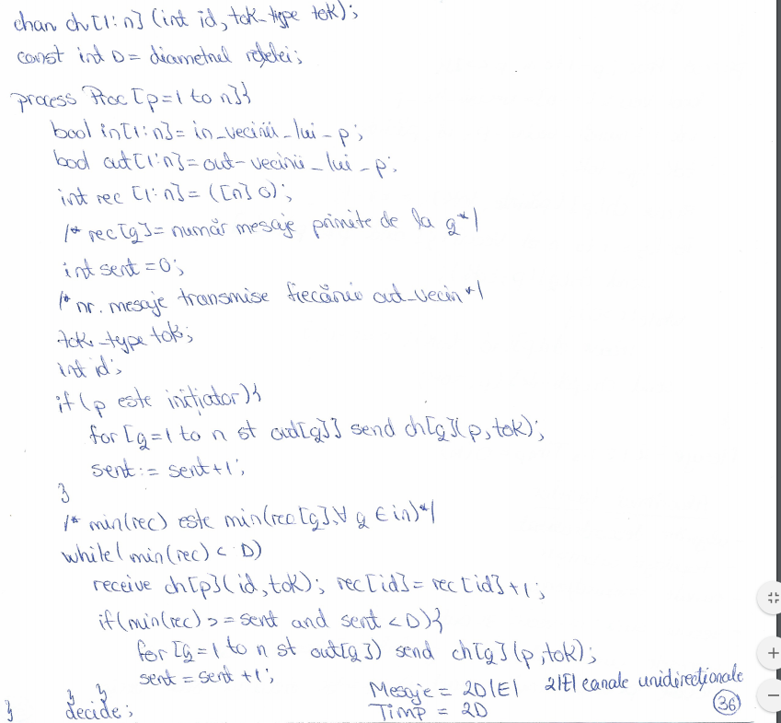
Teorema: algoritmul fazelor e un algoritm unde
- Calcul finit: fiecare process trimite cel mult D mesaje fiecarui out-vecin -> algoritmul atinge o configuratie terminala ỿ intr-un calcul C cu numar finit de pasi
- In ỿ, fiecare process a executat un eveniment “decide”; presupunem cel putin un initiator in calculul C (pot fi mai multi)
  - Fiecare process a trimis cel putin un msg
Daca p - neinitiator: sent = 0 -> cand p primeste primul mesaj, trimite unul tuturor out-vecinilor
  - In configuratia terminala ỿ fiecare process a decis
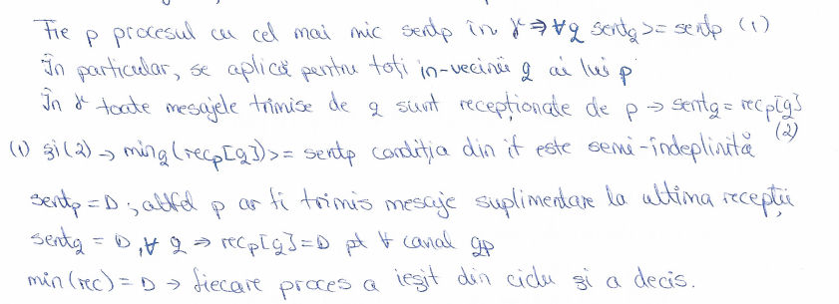
- “decide” e precedat de un eveniment in fiecare process
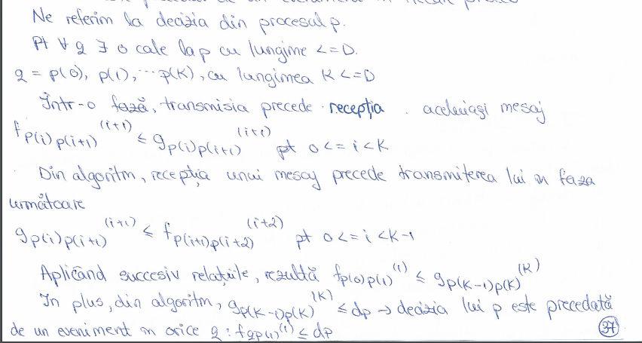

Algoritmul fazelor pentru clici

- N procese, fiecare process are N – 1 vecini
- D = 1
- un process primeste un sg mesaj la fiecare vecin
- in total N(N-1) mesaje
- comunicarea mesajelor se face in parallel

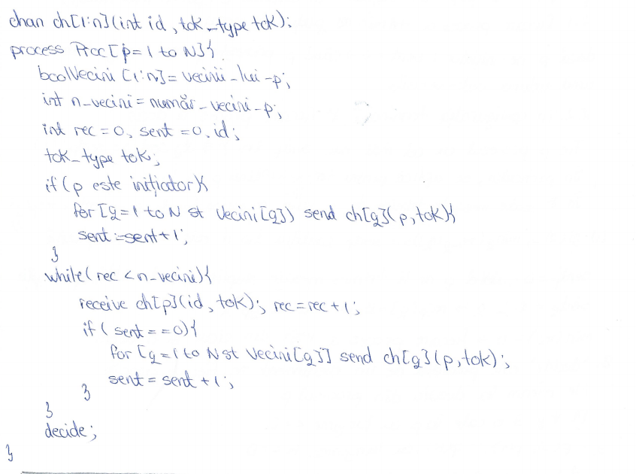

Algoritmul lui Finn
- se bazeaza pe cunoasterea identificatorilor proceselor, nu cere cuniasterea diamentrului
- in mesaje se trimit seturi de identificatory de procese
- procesul p pastreaza 2 multimi de id-uri:
1. Inc – multumiea proceselor q pt care un eveniment in q precede cel mai recent eveniment in p
2.Ninc – multimea preceselor q pt care fiecrae vecin r are un eveniment care precede cel mai recent eveniment in p

Algoritmul:
- initial Inc= {p}, Nine = multimea vida
- p trimite mesaje cu Inc si Ninc de fiecare data cand Inc si Ninc creste
- cand p primeste mesaje cu Inc si Ninc, actualizeaza Inc si Ninc (reuniunea)
- cand p a primit un mesaj de la toti in-vecinii, p e inserat in Ninc
- cand Inc devine egal cu Ninc, p decide
Mesaje <= 2N|E|, Timp = O(D)
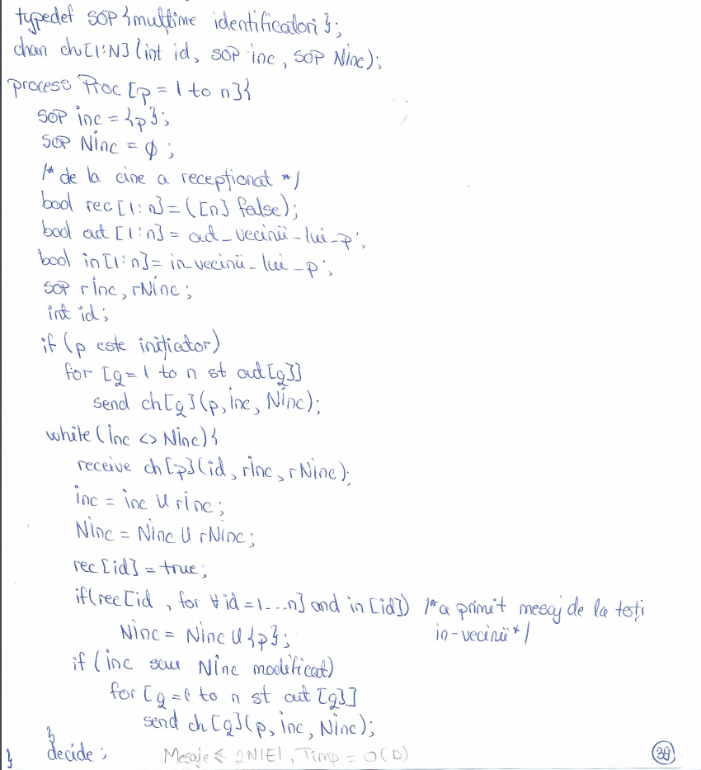
Teorema: Algoritmul lui Finn e un algoritm unda
Demonstratie:
- calcul finit; se trimite un mesaj la fiecare modificare Inc si Ninc; dimensiunea celor 2 setuei luate impreuna e initial 1 si ajunge la 2N -> nr de mesaje transmise e limitat superior de 4N|E|
- In ỿ¸ fiecare process a executat un eveniment “decide”
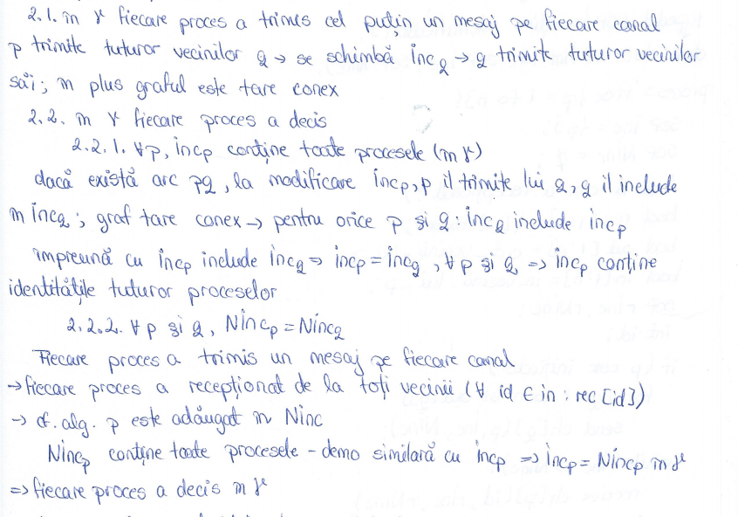

- In procesul p, “decide” e precedat de un evenment in fiecare process
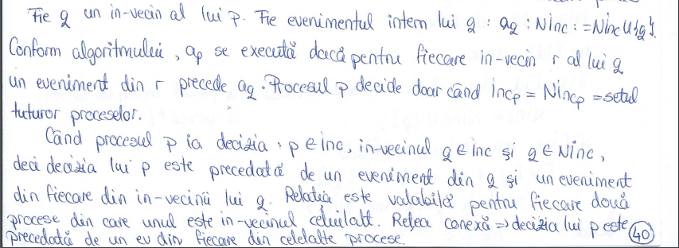

Alegerea liderului

Problema generica: dintr-o colectie de procese, se allege unul singur care urmeaza sa joace un rol special (lider): executa operatii de initializare. Controleaza alte procese.
-fiecare process isi cunoaste propria identitate si vecini
-identitatile proceselor apartin unei multimi totale ordonate
Alegerea liderului se face prin algoritmi descentralizati, cu participarea tuturor proceselor din colectii. Alegerea liderului presupune determinarea procesului: care are id minim sau maxim; bazat pe anumite preferinte (increderea nodului, locatie)

Problema: atunci cand un process se defecteaza, nu putem presupune ca un singur process detecteaza defectul; mai multe procese pt depista problemasimultan. Algoritmul de alegere trebuie sa conduca la situatia in care toate procesele decid asupra aceluiasi process ca nou lider

Alegerea unui lider cu algoritmul unda:
Fiecare process are o stare: sleep, candidate, leader, lost
Ideea: fiecare process are un id, procesul care decide va cunoaste id-urile tuturor proceselor, se alege leader procesul cu id-ul minim, se anunta broadcast id-ul liderului, un nod decide atunci cand a precedat cauzal fiecare eveniment prin care procesele adauga id-ul respective in vectorul de id-uri cunoscute

Alegerea liderului cu algoritmul arbore:
- Toate frunzele sunt initiatori
- Alegerea unui nou lider e initiate de procesul care a depistat caderea liderului vechi -> se adauga o faza de wakeup

Faza de wakeup:
- initiatorii trimit mesaje wakeup tuturor proceselor
-ws – Boolean: asigura ca fiecare process a trimis wakeup cel mult o data
-wr – int: contorizeaza mesajele de wakeup receptionate
- cand un process a primit wakeup pe toate canalele, incepe algoritmul de alegere
- cand un process decide, afla id-ul liderului si trece in lost sau leader
Nr mesaje: O(n) -> pe fiecare canal 2 msg wakeup si 2 token-uri => 4(N - 1)
Timp: O(D) -> in D + 1 pasi porneste unda, prima decizie in D pasi, ultima dupa D pasi => 3D + 1 pasi
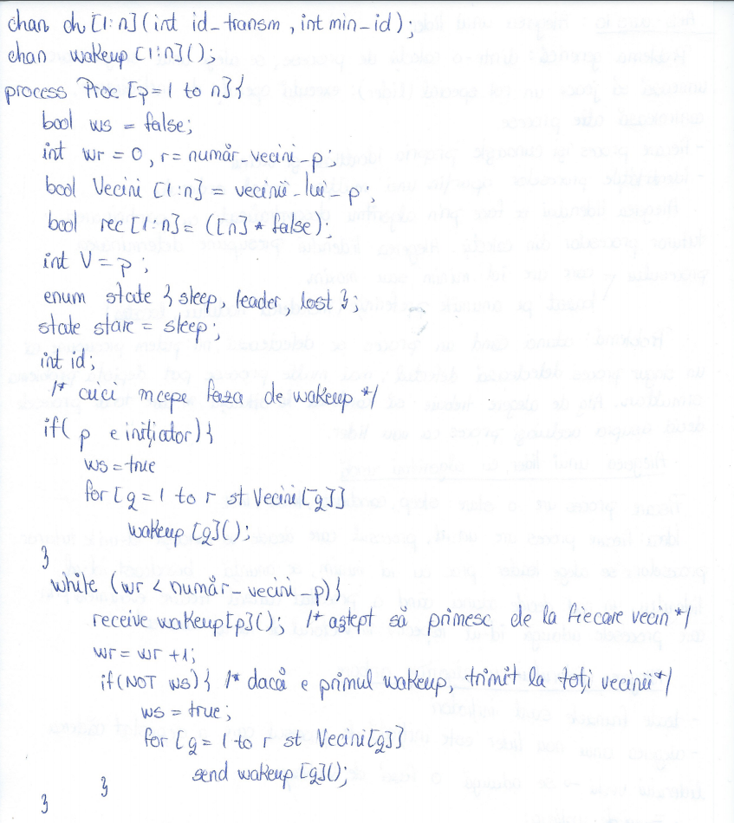
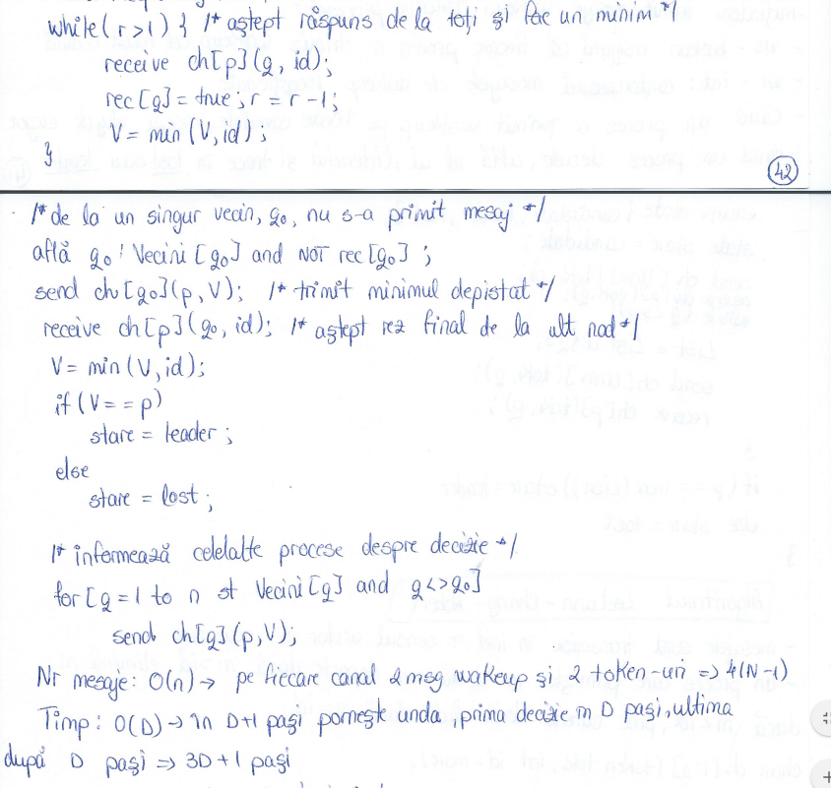

Algoritmul LeLann

- -atunci cand un nod primeste propriul id, a vazut celelalte noduri
- -fiecare nod poate retine o lista cu id-uri primate
- -fiecare process difuzeaza celorlalte un mesaj cu propriul id
- fiecare process colecteaza id-urile celorlalte procese
- fiecare process afla maximul -> devein lider
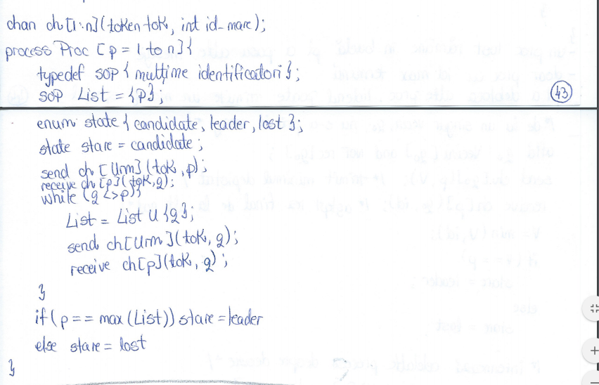

Algoritmul LeeLann-Chang-Robert
-mesaje sunt transmise in inel in sensul acelor de ceasornic
-un process care primeste n il da mai departed aca n > id, elimina n daca n < id, procesul current devine lider daca n = id
- un process lost ramane in bucla pt a pasa alte mesaje
-doar procesul cu id-ul max termina
-pt a debloca alt process, liderul poate trimite un mesaj special
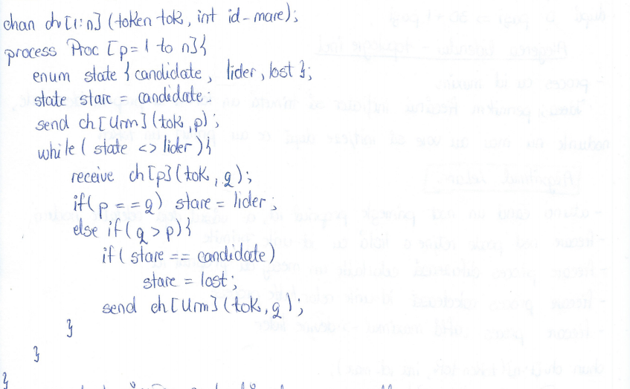

Algoritm modificat: cand nu toate procesele sunt initiatori
- cel putin un processul initiaza alegerea si se automarcheaza
- cand un msg n ajunge la un process nemarcat, acesta va genera un msg. cu id propriu, se va marca si va cont cu prelucrarea lui n
Performanta: Timp: O (n); Nr mesaje: procesul ordoneaza crescator: 2N-1, descrescator N(N+1)/2

Algoritmul Hirschberg-Sinclair
- lucreaza pe un inel bidirectional, procesele pot detecta directia unui msg si trimite raspuns in acea directive
- sendboth -> initiaza mesaje in ambele sensuri
- sendpass -> paseaza mesaj
- sendecho -> raspunde in directia din care a primit mesaj
- algoritmul opereaza in faze: in faza k un process initiaza mesaje care sunt transmise in ambele directii pe cai de lung 2^k
Procesul de pe o cale analizeaza mesajul:
- daca un process decide ca nu poate castiga alegerea el va pasa mesajul si nu va mai initia mesaje propria
- daca procesul decide ca sursa nu poate castiga alegerea transmite un echo negative sursei
- ultimul process din calea 2^k trimite ecou pozitiv sursei (daca el nu poate castiga alegerea)
-un process care primeste propriul mesaj castiga
- va trimite apoi un mesaj pt a anunta celelalte procese ca a castiagt
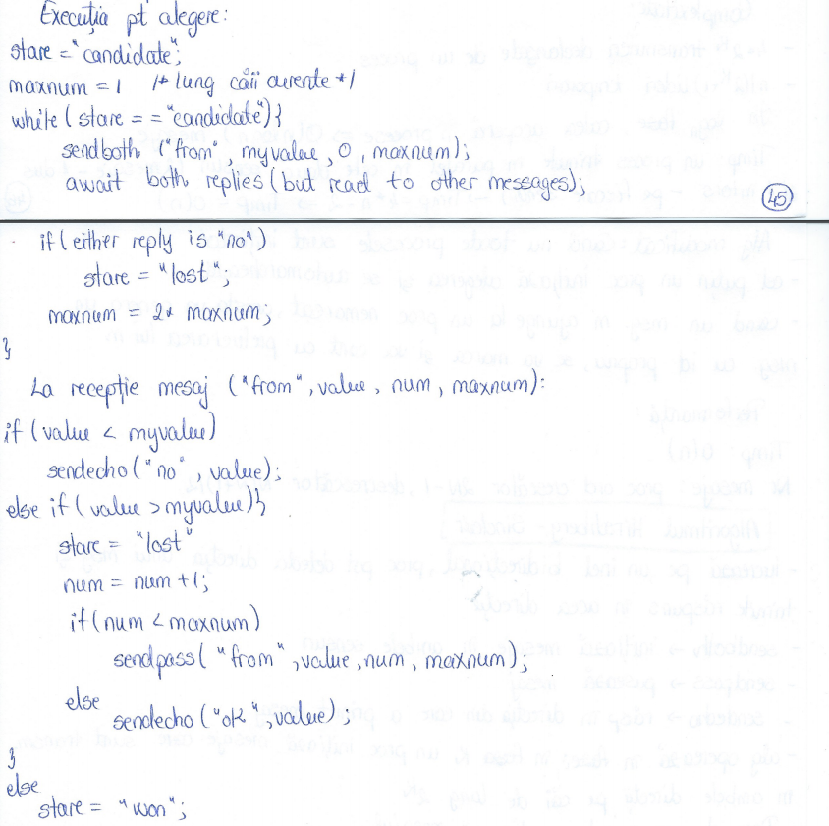
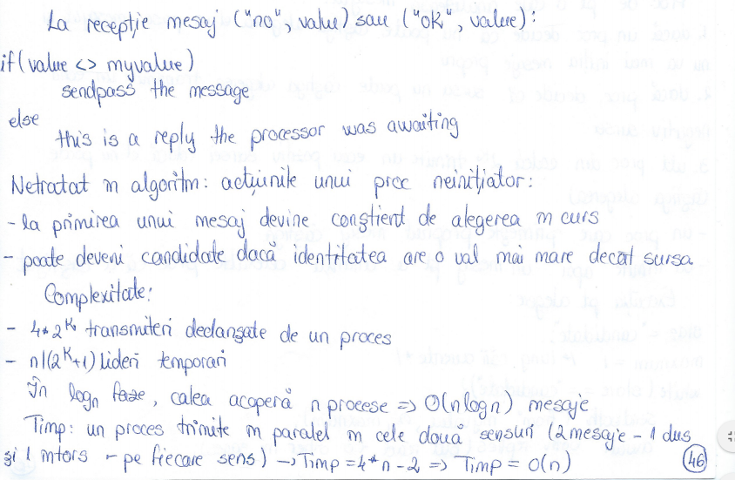

Netratat in algoritm: actiunile unui process neinitiator:
  - la primirea unui mesaj devine constient de alegerea in curs
  - poate devein candidat daca identitatea are o val mai mare decat sursa
Stabilirea topologiei
Reprezentarea vecinilor: colectie de procese Nod (p: 1…N)
Vecinii nodului p: leg[1:N]
Reprezentarea topologiei: matrice de adiacenta, calculate pe baza cunostintelor locale
Algoritmul pulsatiilor
- fiecare process isi calculeaza singur topologia, pe baza informatiilor provenite de la vecini
- fievcare process transmite vecinilor matricea sa de adiacenta si primeste matricea de adiacenta a fiecarui vecin
- algoritm descentralizat
- topologii arbitrare
- canale unidirectionale
- vecinii sunt: in-vecin si out-vecin
- procesele cunosc diametrul grafului D (sau pe D’)
- fiecare process trimite exact D mesaje fiecarui out-vecin
- mesajul i + 1 e trimis fiecarui out-vecin numai daca ce i mesaje au fost primite de la fiecare in-vecin

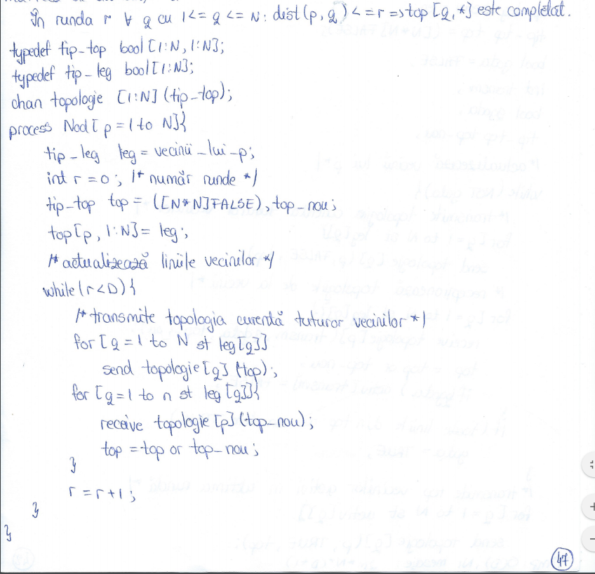

Algoritmul pulsatiilor -v2
- in general, D nu e cunoscut
Varianta mai eficienta: retea conexa -> un cod cunoaste intreaga topologie daca fiecare linie top are cel putin un elem TRUE
- inainte de oprire, procesul trimite vecinilor topologie complete
- evitare blocare: un processor comunica doar cu vecinii activi
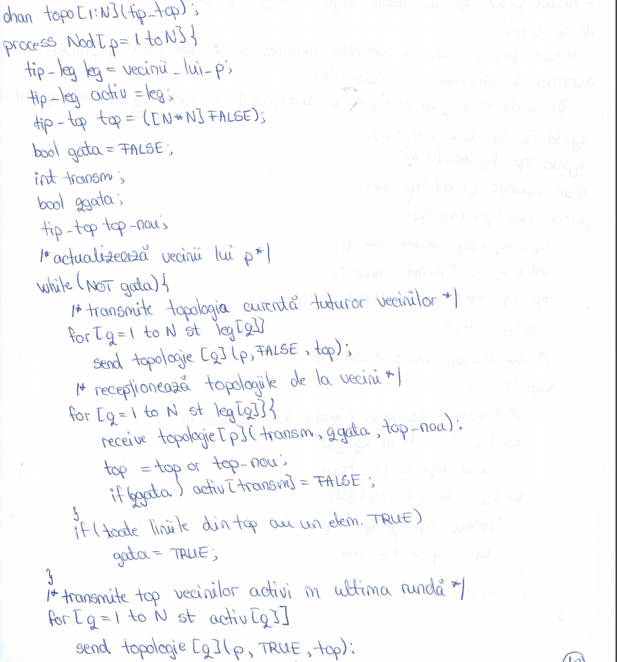

Algoritmi cu mesaje de sondaj cu ecou
Ideea: un initiator colecteaza informatii despre topologie locala a tuturor celorlalte noduri, determina topologia retelei si o difuzeaza mai departe
Cazul topologiilor arbore: sursa(initiatorul) e radacina arborului
Doua faze:
- mesajul de sondaj de la radacina la frunza
- mesajul de ecou de la frunza la radacina
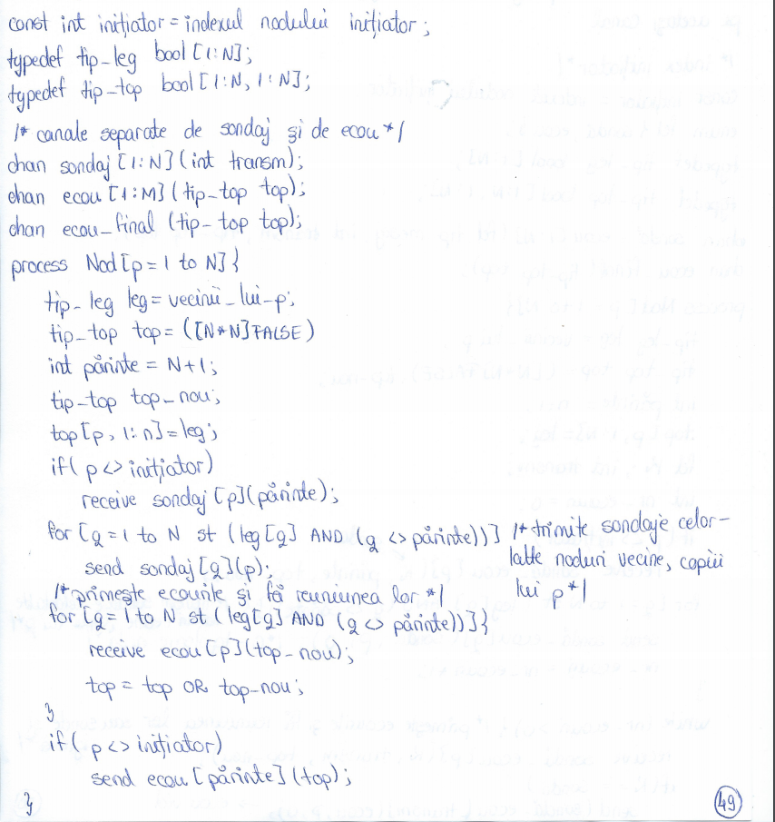
Cazul general:
- dupa ce primeste un prin mesaj de sondaj, un nod il propaga tuturor vecinilor
- nodul asteapta ecouri de la vecini
Daca exista cicluri => nodul poate primi si sondaj. Solutie: topologia local ava fi transmisa doar ca ecou la primul sondaj, pt restul sondajelor se transmite o topologie nula. Sondajele si ecourile trebuie receptionate pe acelasi canal.

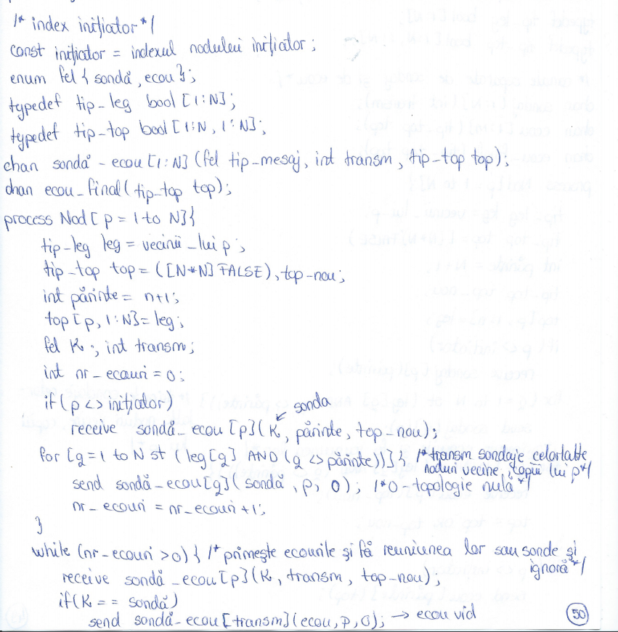

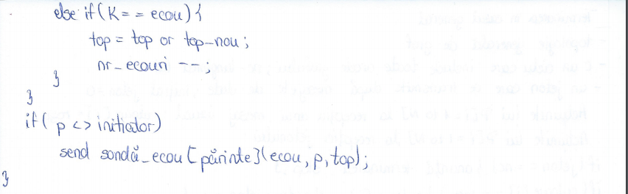

Complexitate:
Transmiterea topologiei de la initiator la noduri: N mesaje
Fiecare legatura corespunde primei sonde poarta doua mesaje daca e in arborele de acoperire, altfel 4

Terminarea programelor distribuite

Algoritmul paraleli : terminare = toate procesele se termina, simplu pt un singur processor coada ready gata
Algoritmii distribuiti: fiecare process sa fie liber (a terminat executia sau e in asteptarea unui mesaj), pe canal sa nu existe mesaje in transit, se folosesc mesaje de control suplimentar.

- Tehnica jetoanelor
Procese organizate in inel:
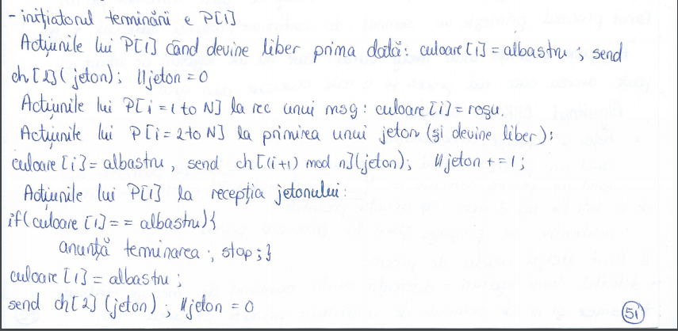

Terminare in cazul general:
- Topologie generala de graf
- C un ciclu care include toate arcele grafului; nc – lungimea lui
- Un jeton care se transmite dupa mesajele de date; initial jeton = 0
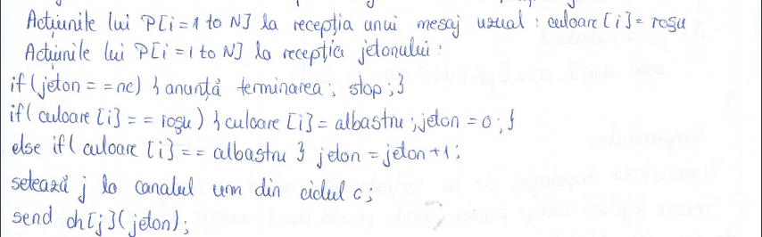

Pentru detectia terminarii se va parcurge inelul de procese de minim 2 ori:
- Prima pt a pune procesele pe albastru
- A doua pt a verifica pastrarea culorii

2.Confirmarea mesajelor
- fiecare process verifica canalelel pe care a trimis mesaje de date altor procese (canalele de iesire)
- pe un canal: -> se trimite mesaje de date si se primesc semnale de confirmare
-> se primesc mesaje de date si se trimit semnale de confirmare
Confirmarea mesajelor: daca pt fiecare mesaj de date transmis pe un canal procesorul primeste un semnal de cofirmare, atunci canalul e gol
Presupunem existenta unui mesaj sursa: care nu are legatura de intrare si poate accesa orice alt process pe o cale oarecare din graf

Algoritmul Dijkstra-Scholten
- Retea cu topologie arborescenta:
  - Cand un process frunza se termina, el il anunta pe parintele sau
  - Cand un process oarecare se termina, el asteapta notificarea terminarii de la toti fii sai si apoi isi anunta parintele
  - Notificarile se propaga pana la procesul sursa
- Graf
  - Deficitul unei legaturi = diferenta dintre nr de mesaje de date tranmise si nr de semnale de confirmare primate pe acea legatura
  - Cand un nod doreste sa termina: asteapta primirea semnalelor pe legaturile de iesire a datelor, semnale care reduc deficitul la 0 (pe acele legaturi), trimite pe fiecare legatura de intrare a datelor un nr de semnale egal cu deficitul (legaturii respective)
- Graf oarecare (pot exista cicluri)
Generare arbore de acoperire: fiecare legatura generate de prima receptie
Pt terminare:
    - Trimite semnal pt toate legaturile de intrare, mai putin prima
    - Receptive semnale pt toate legaturile de iesire
    - Trimite semnal spre primul
Schema de semnalelor e separate si suplimentara fata de prelucrarea prorpiu-zisa
Implementare
Lord:
- comunica doar cu alti lorzi si cu propriul servitor
- comunica cu lorzii prin scrisori si cu servitorul prin semnal de comunicare
- isi anunta servitorul cand trimite/primeste o scrisoare
Servitor:
- comunica doar cu alti servitor si cu propriul lord
- comunica doar prin semnal; trimite semnale de confirmare pt scrisorile primite si asteapta semnal de confirmare pt scrisorile trimise
- raspunde afirmativ doar daca a primit si trimis totate confirmarile pt mesaje trimise si primite, altfel lordul asteapta
Lord = Prelucrare; Servitor = Nod
Canal postal = chn (Prelucrare); canal teleton = chs (Nod); canal telefon = stop(Prelucrare)
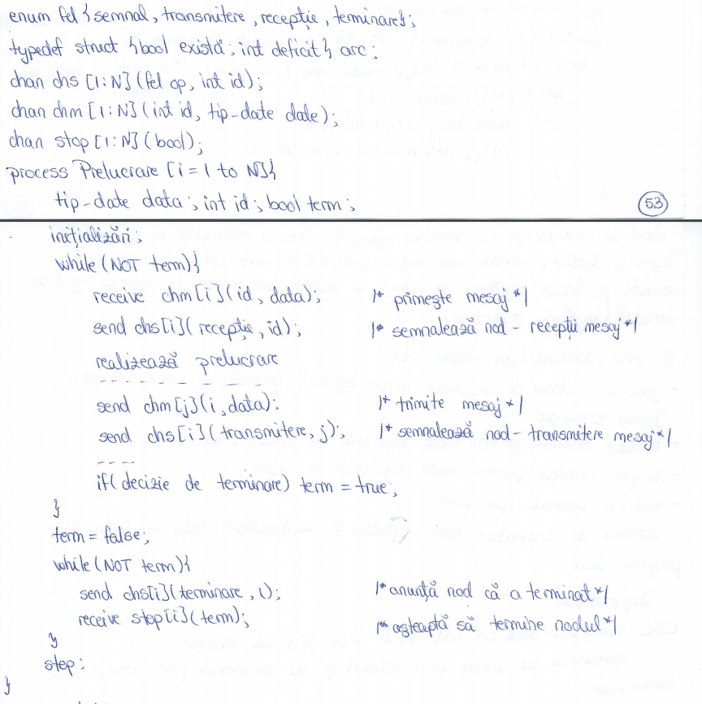

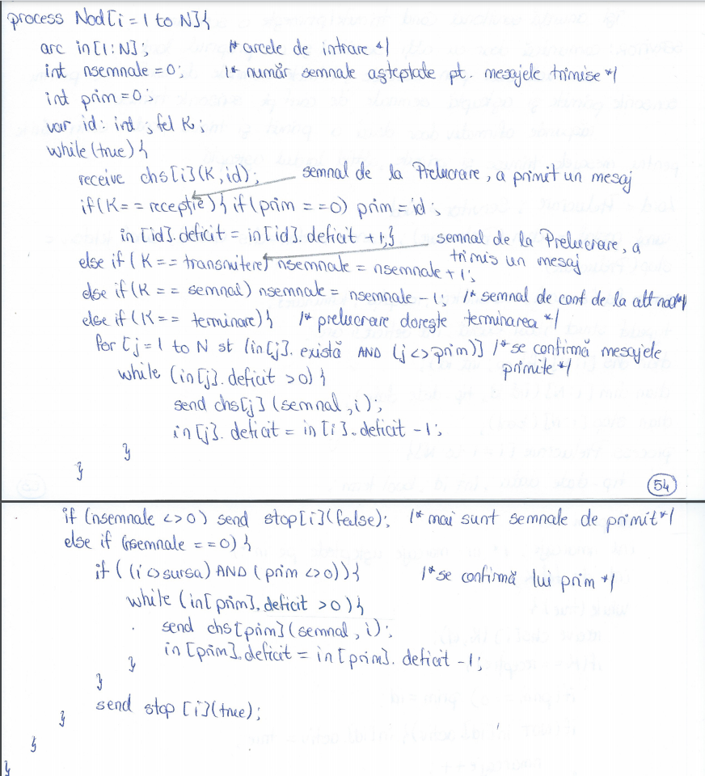

3. Tehnica marcajelor
- procesele trimit mesaje de marcaj la sfarsitul comunicatiei
- procesele primesc semnale de confirmare doar pt marcaje
Pt terminare:
- un process poate incepe faza de terminare cand primeste marcaje de la primul
- transmite marcaje pe legatura de iesire, asteapta marcaje pe legatura intrare
- trimite semnale pe legatura de intrare (\ prim), asteapta semnale pe legatura iesire
- trimite semnal la prim
Pt fiecare arc: active, marcaj. Pt fiecare arc de intrare: daca s-a primit mesaj -> active = true, daca s-a primit marcaj -> marcaj = true, daca s-a transmis un semnal de confirmare -> ambele false. Pt un arc de iesire: daca s-a transmis mesaj -> active = true, daca s-a transmis un marcaj -> marcaj = true, daca s-a primit un semnal de confirmare -> ambele false

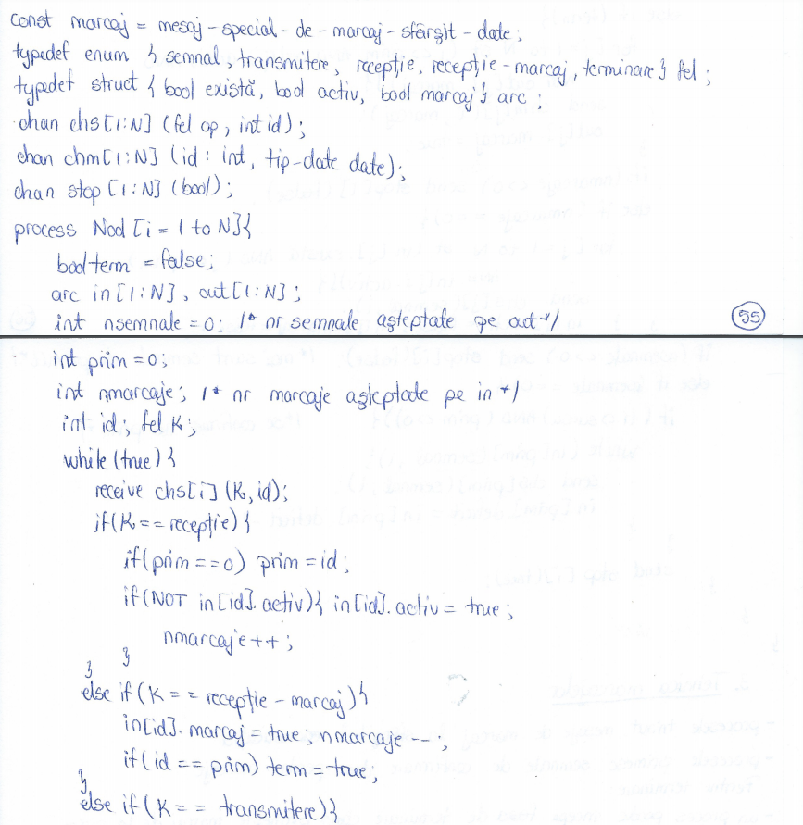

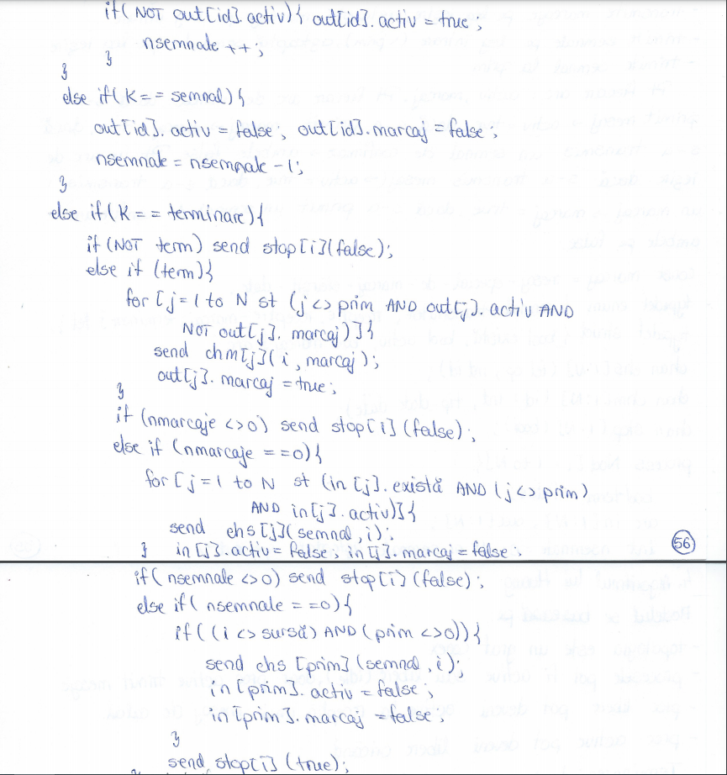

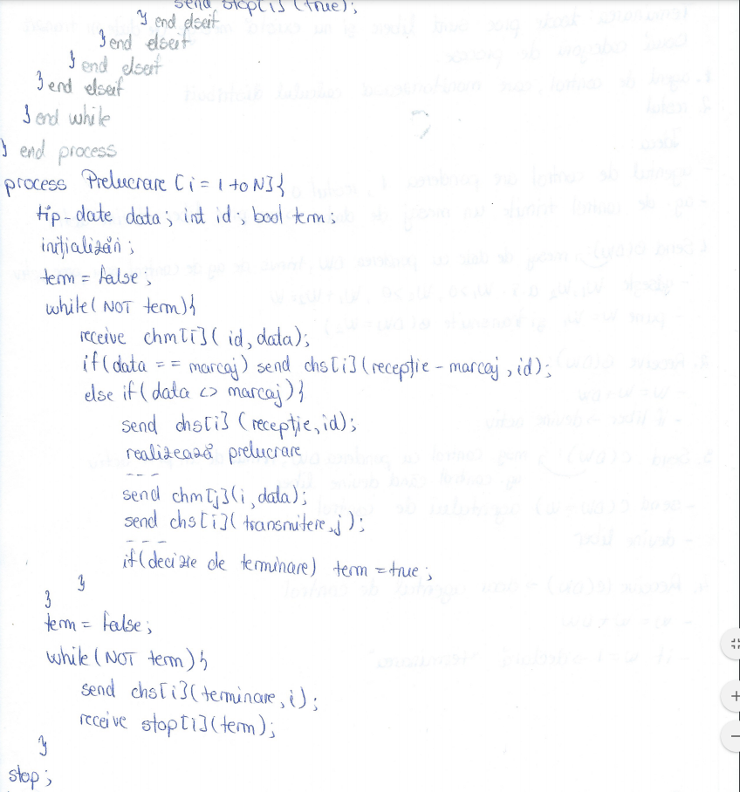

- Algoritmul lui Huang
Modelul se bazeaza pe:
- Topologia e un graf conex
- Procesele pot fi active sau libere (idle), doar procesele active trimit mesaje
- Procesele libere pot devein active la receptia unui mesaj de calcul
- Procesele active pot devein libere oricand
Terminarea: toate procesele sunt libere si nu exista mesaje de date in transit
Doua categorii de procese:
- Agent de control, care monitorizeaza calculul distribuit
- Restul
Ideea:
  - Agentul de control are pondere 1, restul 1
  - Agentul de control trimite un mesaj de date -> un process liber devine active
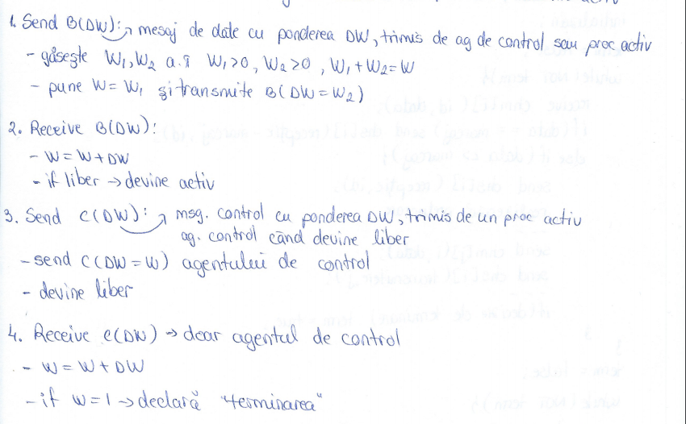

Algoritmi pt sisteme tolerante la defecte
Un sistem tolerant la defecte trebuie sa furnizeze rezultate corecte iun cazul in care o parte din componente ofera informatii gresite
Tipuri de defecte ale proceselor: crash, send/receive omission, byzantine
Problema generalilor bizantini
Cateva divizii ale armatei byzantine, fiecare sub comanda unui general, inconjoara inamicul. Generalii bizantini trebuie sa ajunga la o intelegere in privinta atacului. E crucial sa se ajunga la o intelegere, deoarece doar un atac simultan din partea tuturor diviziilor poate conduce la o vixtorie. Diviziile sunt dispersate geografi, asa ca generalii isi comunica intre ei observatiile asupra inamicului prin intermediul mesagerilor. Astfel, cauzele care pot ingreuna stabilirea unei intelegeri pot fi:
- Mesagerii pot fi prinsi de catre inamic
- Generalii pot fi tradati, incercand sa deruteze generalii loiali
Fie v(i) -> informatia comunicata de catre generalul cu nr i.
Generalii isi comunica unii altora valorile v(i). Generalii tradatori pot trimite valori diferite celorlalti generali. Divizia generala a fiecarui general trebuie sa fie bazata pe aceeasi multimer v(i = 1:n)
Dificultateta problemei:
Daca generalii pot transmite doar mesaje orale, nu exista solutie, decat pt cazul in care 2/3 generalu sunt loiali
SOLUTIA CU MESAJE ORALE
Mesajele orale indeplinesc urmatoarele conditii:
- Fiecare mesaj transmis ajunge corect la destinatie
- Receptorul mesajului cunoaste autorul mesajului
- Absenta unui mesaj poate fi detectata => decizie implicita = retragere
Algoritmul OM(n, m) rezolva problema pt minim 3n + 1 generali si cel mult n tradatori
Algoritmul foloseste functia majority(v(1), … v(n)).
Functia va returna valoarea majoritara din v(i), daca aceasta exista; daca nu, va returna “retragere”.
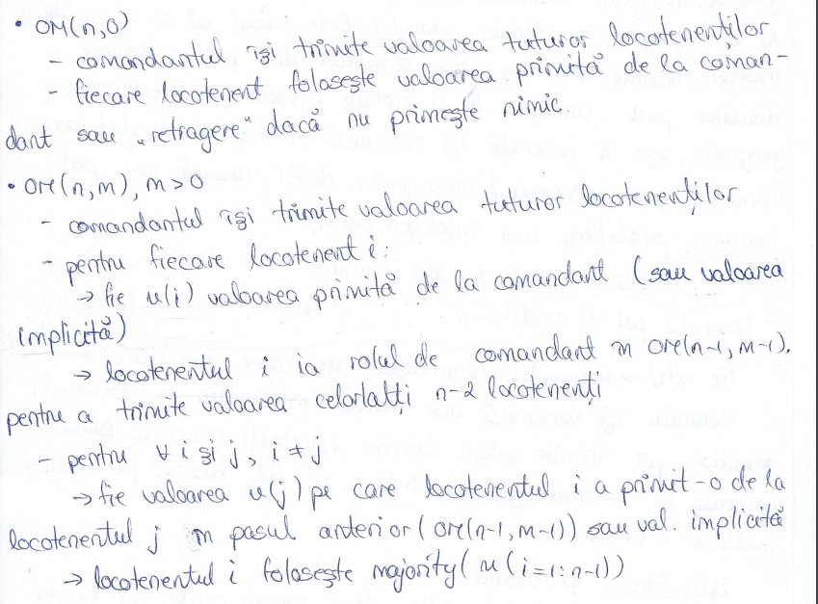
2 etape:
- Etapa 1: procesele executa n+1 runde de comunicare a mesajelor; la fiecare runda se adauga la prefix inca un id, al procesului care trimite mesajul
- Etapa 2: fiecare process foloseste mesajele pt a stabili decizia. Complexitate: O(n ^ (n + 1)) mesaje
SOLUTIA CU MESAJE SEMNATE
Se adauga conditia:
4. a) Semnatura unui general loial nu poate fi falsificata si orice alterare a mesajelor sale poate fi detectata
b)Oricine poate verifica autenticitatea unei semnaturi (Tradatorii isi pot falsifica semnaturile intre ei)
Algoritmul rezolva problem apt oricare nr de generali (>= n + 2)
Desfasurare algoritm:
- Comandantul trimite un mesaj tuturor locotenentilor
- Fiecare locotenent isi adauga semnatura si trimite mesajul celorlalti locotenenti
Utilitatea semnaturii:
- Comandantul e traditor si trimite mesaje diferite locotenentilor
- Locotenentii pot observa, prin intermediul semnaturii, ca mesajele diferite sunt cauzate chiar de comandant
Algoritmul foloseste functia choice, care obtine dintr-o multimer de ordine un singur ordin.
